**David Pratt**

**A gabonakörök és üzenetük**

**2005. június, 2010. április**

[**http://davidpratt.info/cropcirc1.htm**](http://davidpratt.info/cropcirc1.htm)

**Fordította: Szabari János, 2016.**

**MAGYAR TEOZÓFIAI TÁRSULAT**

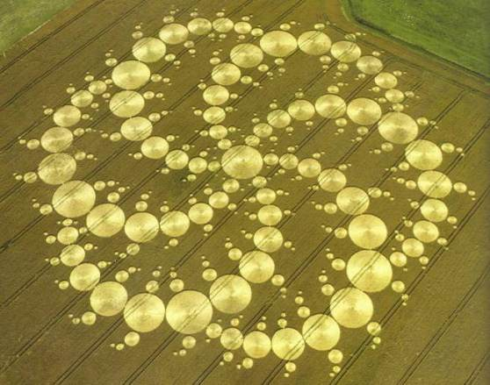

Milk Hill, Wiltshire, 2001. augusztus 12. Minden idők legnagyobb gabonaköre, 268 m átmérőjű, és 409 kört tartalmaz.

**Tartalom**

1. Bevezetés 2

2. A Doug- és Dave-féle átverés 2

3. A gabonakörök fejlődése 3

4. Jellegzetességek 16

5. Tudományos kutatás 20

6. Szemtanúk beszámolói 23

7. Rendellenes jelenségek 26

8. Geometria 28

9. Megtévesztők és leleplezők 32

10. Emberi kölcsönhatás 37

11. Magyarázatok 38

12. Jelentésük 41

13. Források 47

# Bevezetés

Minden évben 150 – 300 letaposott növényből kialakított mintázat jelenik meg a gabonamezőkön, szerte a világon. Minden kontinensről, több mint 50 országból érkeztek jelentések róluk, de a többségük Anglia déli részén jelennek meg. Az 1990-es évek kezdete óta az eredeti körök hatalmas, bonyolult geometriai mintázatokká fejlődtek, amik megdöbbentő pontosak és szépek. A legtöbb ilyen mintázat búzában, árpában, olajrepcében jelenik meg, de érkeztek jelentések rozsról, zabról, lenről, kukoricáról, cukornádról, borsóról, burgonyáról, napraforgóról, spárgáról, gyümölcsösről, rizsről, hóról és jégről.

Éveken keresztül a gabonaképződményeket különböző evilági okoknak tulajdonították: zsinórokkal és deszkákkal felszerelt részegek, tobzódó fiatal farmerek, kiábrándult művészeti hallgatók, munkanélküli újságírók, túltrágyázás, mobil telefonok zavaró hatása, civakodó madarak, geometriai érzékű tehenek és szex őrült sündisznók. Bár az általános közvélemény, a tömegmédia és a tudományos intézményrendszer hajlamos az egész jelenséget emberi csínytevők munkájának tulajdonítani, erős bizonyíték van arra, hogy egy felderítetlen erő és irányító értelem működik ezen a területen.

# A Doug- és Dave-féle átverés

1991. szeptember 9-én a brit *Today* bulvárlap egy olyan címlap sztorival jelent meg, aminek a címe ez volt: „Az emberek, akik átejtették a világot”. A történet azt állította, hogy minden gabonakör Angliában két nyugdíjas, a 67 éves Doug Bower és a 62 éves David Chorley munkája volt. A szerszámaik közé tartozott egy négylábnyi deszka és egy zsinór gombolyag, egy darab huzallal, amit egy baseball-sapkából lengettek, hogy célzó eszközként szolgáljon, lehetővé téve, hogy tökéletesen egyenes vonalakat hozzanak létre egy távoli objektumra célozva az éjszaka csendjében.

A gabona lelapításához olyan területeken, amelyet nem fedtek le a keréknyomok (a nyomokat traktorok csinálják, amikor permetezik a gabonát), azt mondták, hogy a keréknyomba álltak, és onnan ugrottak vagy rúddal ugrottak be az álló gabonába – ez egészen 10 m-es rúdugrást is jelentene, ami olimpiai teljesítmény! Azt mondták, hogy a gabonakörök készítésének ötlete egy unalmas estén jött a kocsmában, 1978-ban, és az indíték a „nevessünk egyet” volt. Nemcsak hogy soha nem kapták el őket, de a feleségeik sem vették észre soha éjszakai hiányzásukat.

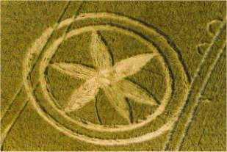

* 1. **ábra** Doug és Dave ezzel az 1991-es gabona alakzattal mutatták be képességeiket – egy pint sör után, ami szemmel láthatóan túl sok volt.

Bemutatták, hogy tudnak létrehozni durva kerek alakzatot erős nappali fényben, de hiányzott a mértani pontosság, összetettség és a gabona gyönyörű elfektetése, ami a legszebb alakzatokban megtalálható. Abban az időben a „körök” már összetett piktogramokká fejlődtek, de Doug és Dave nem tudta meggyőzően megmagyarázni, hogyan hozták azokat létre. De még papíron sem tudtak megismételni egy kelta kereszt mintázatot, amiről azt állították, hogy ők készítették. Szembesítve a bizonyítékkal, hogy bizonyos képződményekről semmit sem tudnak, elkezdtek visszakozni. Még ha a durván eltúlzott kijelentésük, amely szerint 1978 óta 250 gabonakört készítettek Angliában, igaz is lett volna, még mindig maradna 1750 képződmény Angliában és más országokban megmagyarázatlanul, mint ahogyan számos 1978 előtti alakzat is.

Ez nem állította meg a nagy nyilvánosságot annak az elképzelésnek a bevételében, hogy a valamennyi gabonakört emberek készítenek. Sok ember sokkal elfogadhatóbbnak találja ezt, mint azt a lehetőséget, hogy megoldatlan rejtélyek történnek a mezőkön. Így Doug és Dave nyilvánvalóan „átejtette a világot”, bár nem úgy, ahogyan a legtöbb ember gondolja! „Visszavonulásuk” ellenére a gabonakörök szokás szerint továbbra is megjelentek 1992-ben, de már az élénk média-érdeklődés nélkül.

# A gabonakörök fejlődése

Amikor Doug és Dave kijelentették, hogy a gabonakör-jelenséget viccként találták ki 1978-ban, nem tudtak arról, hogy mintegy 300 dokumentált alakzat előzte meg időben állítólagos hőstetteiket. Vannak szórványos jelentések Angliában található gabonakörökről az egész XX. századból. A jelentések azonban több évszázaddal korábbra nyúlnak vissza.

A XVI. és XVII. századi néphagyományban találunk történeteket tündérekről és elfekről, akiket táncolni láttak a mezőkön, és letaposott fűköröket hagytak maguk után. A legkorábbi gabonakör megjelenítés egy 1678-as fametszeten látható, ami a „kaszáló ördögöt” ábrázolja. A háttértörténet az, hogy egy farmer elutasította, hogy megfizesse azt az összeget, amit az egyik kaszása kért, azt dünnyögve, hogy inkább az ördög vigye el a zabját. Éjszaka furcsa hangokat és fényeket hallottak és láttak, a következő reggel pedig a farmer azt találta, hogy a gabonájának egy része takaros körökben fekszik.

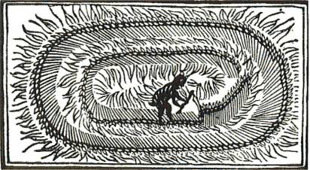

**3.1 ábra** A kaszáló ördög.

1686-ban egy brit tudós, Robert Plot kiadott egy *A Natural History of Staffordshire* című könyvet, ami beszámolókat tartalmazott letaposott növényekből kialakított geometriai területekről, amiket szántóföldeken és legelőkön egyaránt megtaláltak. Nem csak köröket ír le, hanem spirálokat és négyzeteket a gyűrűkön belül, amiknek az átmérője elérte az 50 m-t. Beszámol arról, hogy ezek alatt a talaj sokkal lazább és szárazabb volt a normálisnál, és hogy egy fehéres, dohos szagú anyagot vagy zúzmarát, „mint amilyen a penészes kenyérben van”, találta néha a növényeken. Olyan elméletet állított fel, hogy a mintázatot a felhőkből kicsapó villámlás okozza. 1880 júliusában a *Nature* tudományos lap ismertette egy tudós levelét, aki leírta, hogy letaposott búzában levő, több körszerű területet találtak az egyik farmon Dél-Angliában. Úgy vélte, hogy azok „valamilyen forgószél-tevékenység” eredményei voltak.

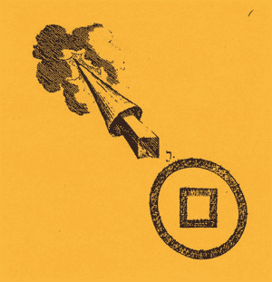

**3.2 ábra** Robert Plot egyik ábrázolása egy gabona alakzatról.

Vannak elszórt jelentések egyszerű gabonakörökről az Egyesült Királyságban a XIX. sz. első felében. A falusi nép ezeket gyakran rossz előjeleknek tekintette, és pokolbeli szellemek munkájának. Az 1970-es évek vége óta a gabonakörök száma drámaian megnövekedett, különösen Wiltshire és Hampshire dél-angliai megyékben, a mintázatok pedig egyre bonyolultabbakká váltak. Az egyszerű körök átmentek többszörös körökbe, néha nem véletlen elrendezésekbe. Az első ötös csoport (egy kör, amit négy kisebb, egyenlő távolságú kisebb kör vesz körül) 1978-ban jelent meg. Később az ötös csoportok gyűrűkkel jelentek meg, összekapcsolva a külső kis köröket és „kelta kereszteket” létrehozva. Elkezdtek megjelenni olyan körök is, amik körül több koncentrikus gyűrű volt.

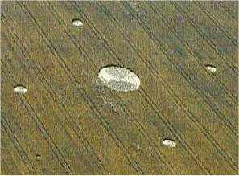

**3.3 ábra** Ötös csoport, Beckhampton, Wiltshire, 1988. augusztus 3.

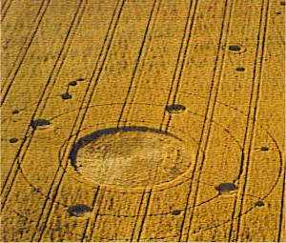

**3.4 ábra** Három gyűrűs, Warminster, Wiltshire, 1990. július. Figyeljük meg a látszólag véletlenül elhelyezett mini köröket vagy „kartácsokat”, a kezdeti idők általános jellemzőjét.

1990-ben jelentek meg az első piktogramok, amik körök, gyűrűk, téglalapok, egyenes vonalak és háromágú szigonyok, „kulcsok” vagy „karmok” hosszú láncaiból álltak. Bálnák/delfinek és rovarrajzolatok a következő évben kezdtek el megjelenni. A gabona rajzolatok 1994-től tartalmaztak „gondolatbuborékokat”, amelyeket egyesítve a holdsarló alakokkal, pókokra és skorpiókra emlékeztető rajzolatokká váltak. Ebben az évben jelentek meg az első csillagászattal kapcsolatos rajzolatok, amik tartalmaztak galaxisokat, kisbolygóöveket és bolygópályákat. Az 1990-es évek vége óta az alakzatok látványos és hihetetlenül összetett geometriai összeállításokká vagy mandalákká váltak. A hétszeres geometria először 1998-ban jelent meg, a kilencszeres geometria 1999-ben, a tizenegyszeres geometria 2000-ben, a tizenháromszoros pedig 2003-ban. 1999 óta a gabonaalakzatok azt az illúziót keltik, hogy háromdimenziósak.

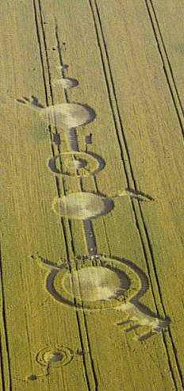

**3.5 ábra** Alton Barnes, Wiltshire, 1990. július 11. Ez a hatalmas piktogram világméretű nyilvánosságot kapott, és látogatók ezreit vonzotta.

Összesen 10 ezernél több gabonaalakzatot dokumentáltak világszerte. Ebből több mint 700 1991-ben jelent meg. 229 alakzatot jelentettek a világból 2004-ben, 33.9%-uk Angliában jelent meg, ahol a gabonakörökre jellemző, hogy szent megalitikus helyek – mint Stonehenge, Avebury és Silbury Hill – környékén csoportosulnak. A gabonakörös országok közé tartozik Németország (13.2%), USA (9.2%), Csehország (8.4%) és Olaszország (8.4%).

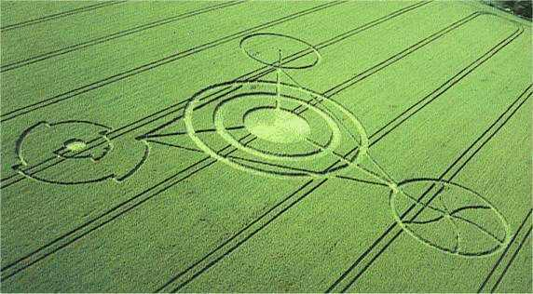

**3.6 ábra** A „tetraéder”, Barbury Castle, Wiltshire, 1991. július 17. A megjelenése utáni napon egy brit újság képet közölt az alakzatról ezzel a fejléccel: „No, ezt magyarázzák meg”. A középső kör területet egyenlő a háromszög csúcsainál levő három kisebb kör területének összegével: 31,680 négyzetláb [2943 m2] (Lásd a 12. fejezetet e szám jelentéséről).

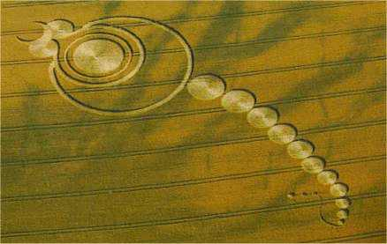

**3.7 ábra** „Skorpió” vagy „szitakötő”, Bishops Cannings, Wiltshire, 1994. július 15.

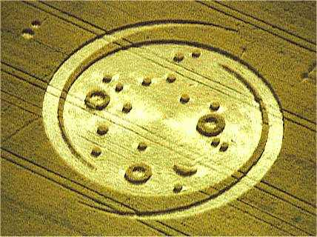

**3.8 ábra** Galaxis alakzat, West Stowell, Wiltshire, 1994. július 23. Úgy értelmezik, hogy a bolygók együttállását mutatja a Cetus csillagképben, ahogyan az 2000 áprilisában volt.

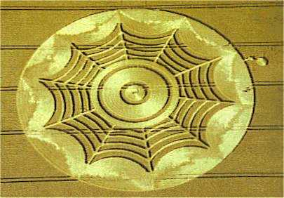

**3.9 ábra** „Pókháló”, Avebury, Wiltshire, 1994. augusztus 11/12. A vibráló hatást azzal érték el, hogy a gabonaszálakat ellentétes irányokban fektették el.

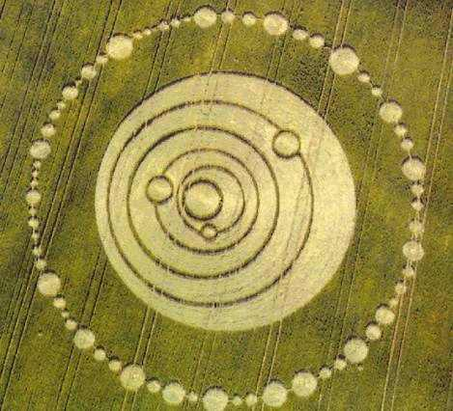

**3.10 ábra** Naprendszer alakzat, Longwood Warren, Hampshire, 1995. június 22. A Nap, a Merkúr, a Vénusz, a Föld, a Mars és a Jupiter pályáit jeleníti meg. Gerald Hawkins szerint egy bolygói együttállást mutat, ami 1903. november 22-én történt, azon a napon, amikor a Wright fivérek bebizonyították, hogy az ember tud repülni, majd pedig 1971. július 11-én, Mariner 9 Marsra való repülésének idején.

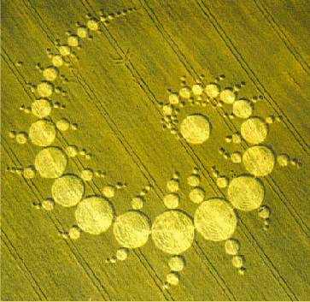

**3.11 ábra** „Júlia sorozat”, Stonehenge, Wiltshire, 1996. július 7. Ennek a 151 körből álló spirálnak a mérete 279 m a középső tengelye mentén, fényes napvilágnál jelent meg teljes rálátással egy zsúfolt útról, Stonehenge-dzsel éppen szemben, egy 15 perces idősávban (pilóták, egy farmer, egy biztonsági őr és a rendőrséget kihívó motorosok tanúvallomása szerint). Egy hivatásos földmérő mérnök azt mondta, neki kb. két teljes napjába telt volna az alakzatot megszerkeszteni.

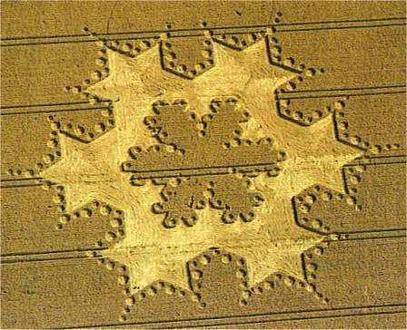

**3.12 ábra** „Koch fraktál”, Milk Hill, Wiltshire, 1997. augusztus 8. Két mérnöki iroda úgy becsülte, hogy a 346 referencia pont kicövekelése, ami a 71 m széles alakzat elkészítéséhez kellene a búza ledöntése előtt, 6.5 – 7.5 napba kerülne, vagy 11 napba, ha a sötétség leple alatt csinálnák. Az alakzat viszont határozottan egy éjszaka alatt jelent meg.

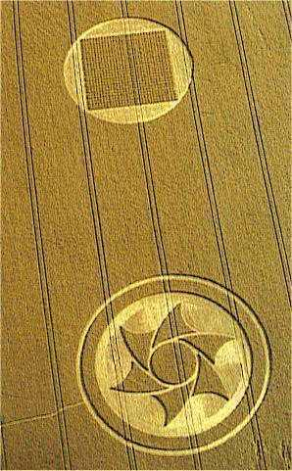

**3.13 ábra** A „Virág” és a „Rácsos négyzet”, amik ugyanazon éjszakán jelentek meg, Etchilhampton, Wiltshire, 1997. augusztus 1. A körön belüli négyzet 28 X 25 keskeny, nyílegyenes barázdával van berácsozva.

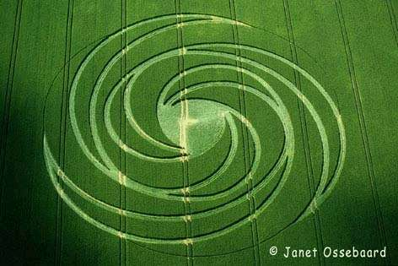

**3.14 ábra** Hackpen Hill, Wiltshire, 1999. július 4.



**3.15 ábra** 3-D „szalag”, Beckhampton, Wiltshire, 1999. július 28.

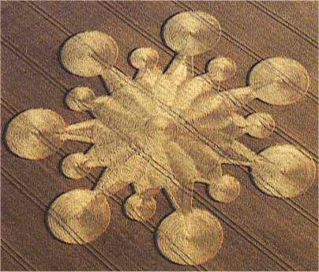

**3.16 ábra** 14 ágú csillag, Roundway, Wiltshire, 1999. július 31.

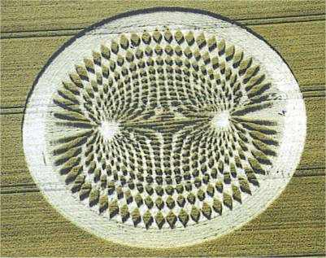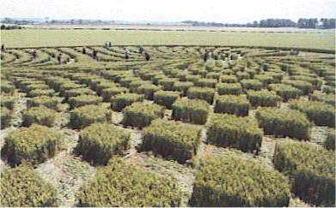

**3.17 ábra** „Mágneses mezők”, Avebury Trusloe, Wiltshire, 2000. július 22.

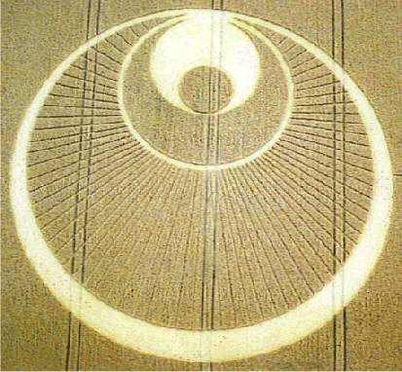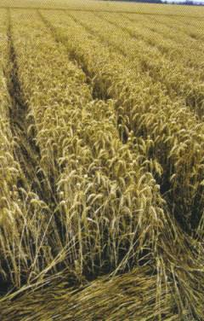

**3.18 ábra** „Az angyal”, Great Shelford, Cambridgeshire, 2001. július 25. A sugárirányú vonalak, amik a palástot alkotják, kb. 15 cm szélesek. Az egymás melletti vonalak felváltva kifelé és befelé dőlnek, a teljes hosszúságuk több mint 1220 m.

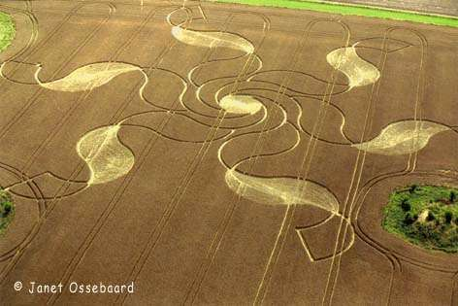

**3.19 ábra** 240 méter szélességű szalag alakzat, Stonehenge, Wiltshire, 2002. július 4.

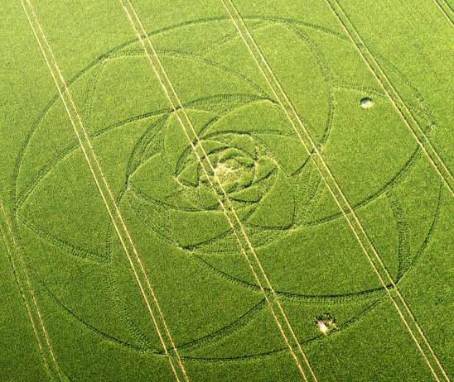

**3.20 ábra** Virágszirom alakzat, West Overton, 2003. május 21 Ebben az alakzatban levő növényeket óvatosan közel függőleges helyzetbe állították, és így a levegőből az alakzat alig látható. Amint a sértetlen növények felépültek és normál, egyenes helyzetük felé nőttek, ezt minden második kötegben tették, hullámzó, állóhullám alakzatot létrehozva.

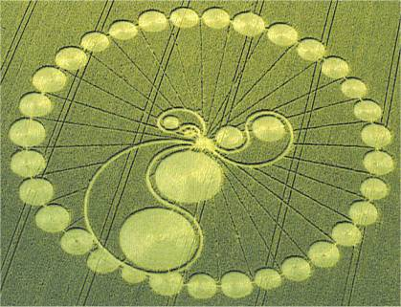

**3.21 ábra** Hackpen Hill, Wiltshire, 2003. július 20.

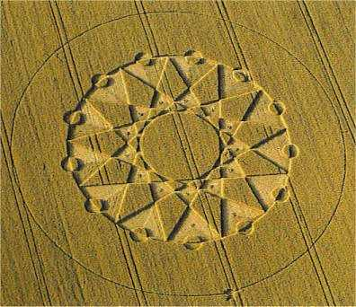

**3.22 ábra** Huish, Wiltshire, 2003. július 20.

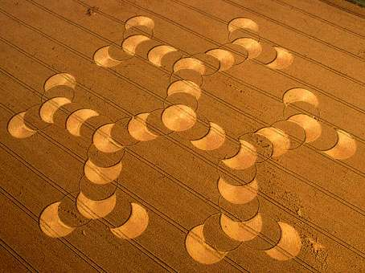

**3.23 ábra** North Down, Wiltshire, 2003. augusztus 10.

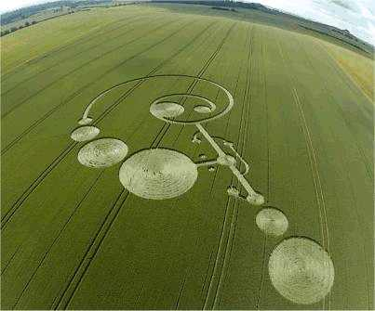

**3.24 ábra** 67 m hosszú alakzat, East Field, Alton Barnes, Wiltshire, 2004. június 19.

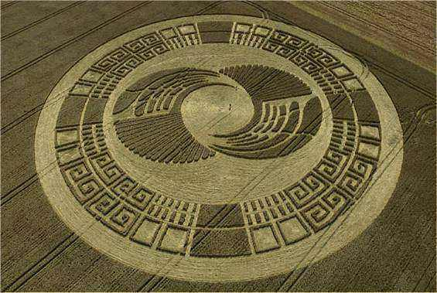

**3.25 ábra** „Napkerék”, 100 m átmérőjű, Silbury Hill, 2004. augusztus 3-4. Ez az alakzat körvonalaiban az első éjszaka jelent meg, és a következő éjszaka vált teljessé. Néhány kutató feltételezi, hogy ez azt jelenti, ember által készítettnek kell lennie, de erre nincs meggyőző bizonyíték.

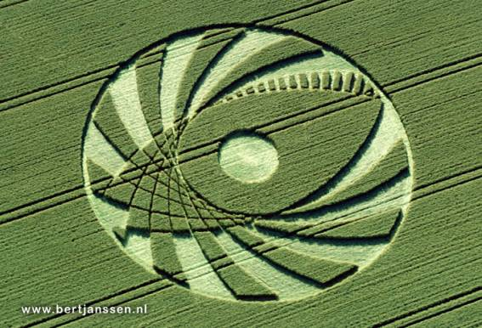

**3.26 ábra** „Szem”, Silbury Hill, Wiltshire, 2005. július 5.

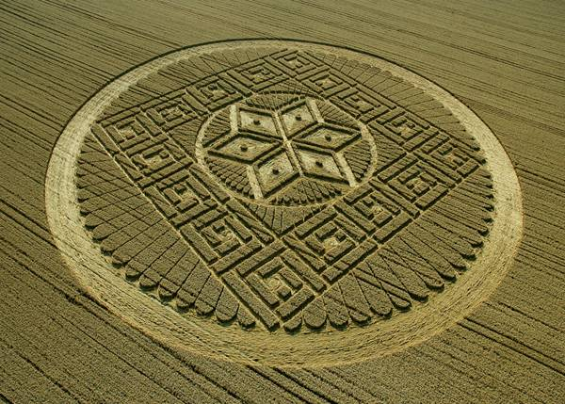

**3.27 ábra** Woolstone Hill, Oxfordshire, 2005. augusztus 13.

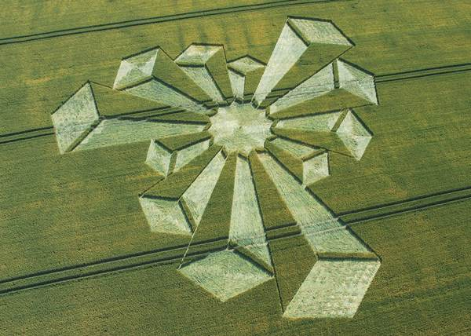

**3.28 ábra** „A tornyok”, Waylands Smithy, Oxfordshire, 2006. július 8.

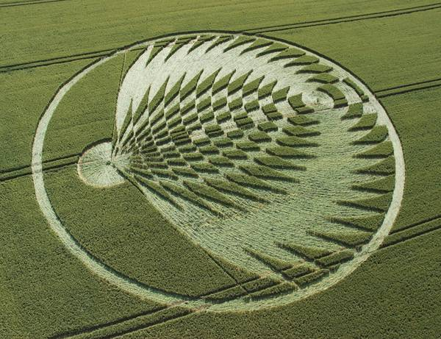

**3.29 ábra** Uffington Castle, Oxfordshire, 2006. július 8.

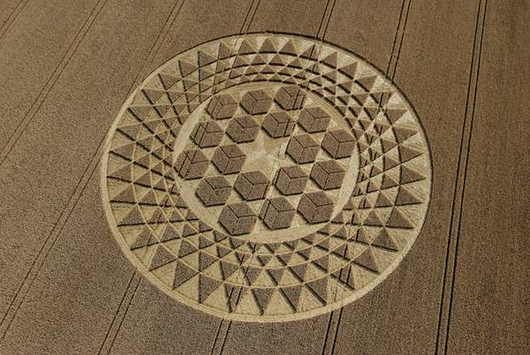

**3.30 ábra** Sugar Hill, Aldbourne, Wiltshire, 2007. augusztus 1.

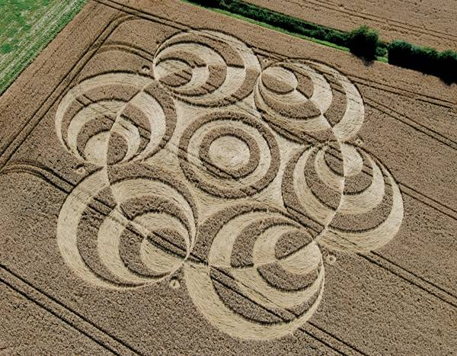

**3.31 ábra** West Woods, Wiltshire, 2007. augusztus 9.

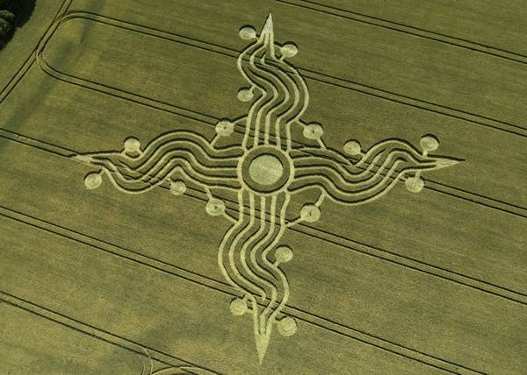

**3.32 ábra** West Woods, Lockeridge közelében, Wiltshire, 2008. július 17.

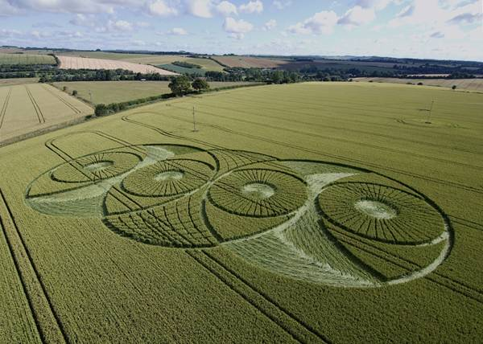

**3.33 ábra** Hillside Farm, West Woods, Wiltshire, 2008. július 20.

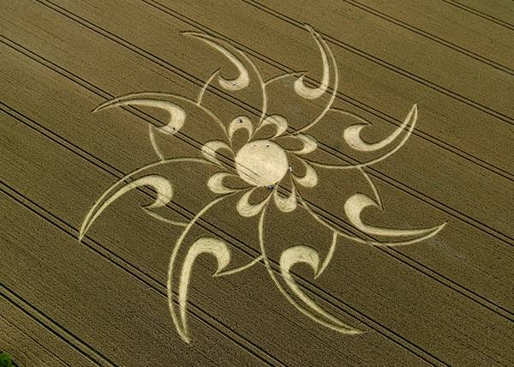

**3.34 ábra** Cherhill, Wiltshire, 2008. augusztus 7.

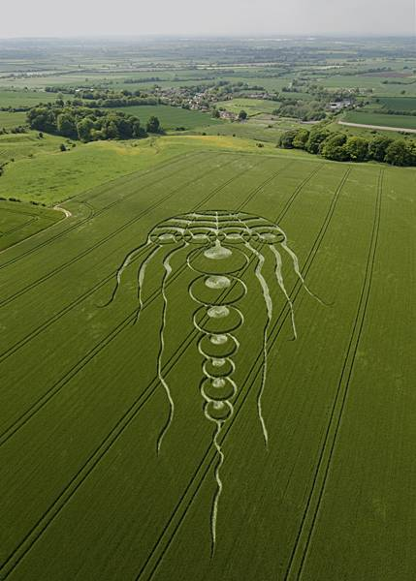

**3.35 ábra** Kingston Coombes, Waylands Smithy közelében, Oxfordshire, 2009. május 9.

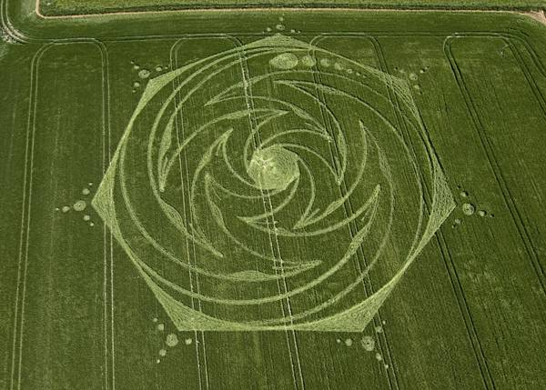

**3.36 ábra** Hétszögletű alakzat, Milk Hill, Wiltshire, 2009. június 2.

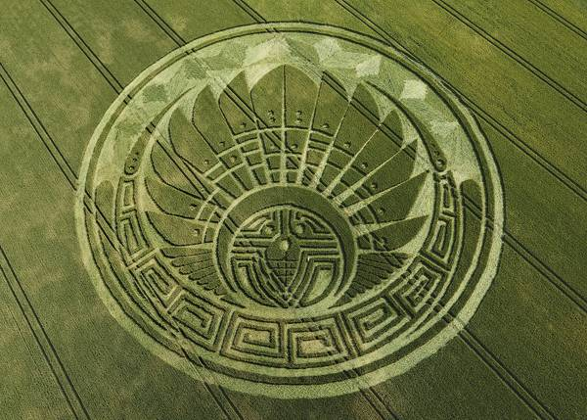

**3.37 ábra** Silbury Hill, Wiltshire, 2009. július 5.

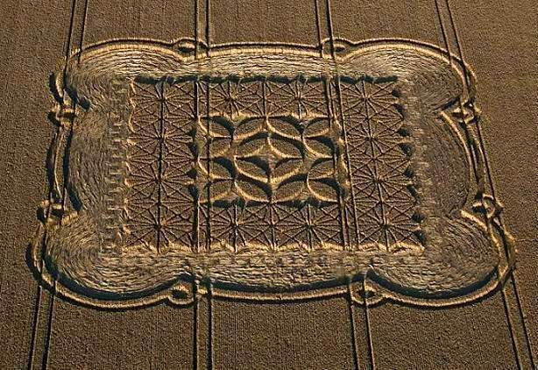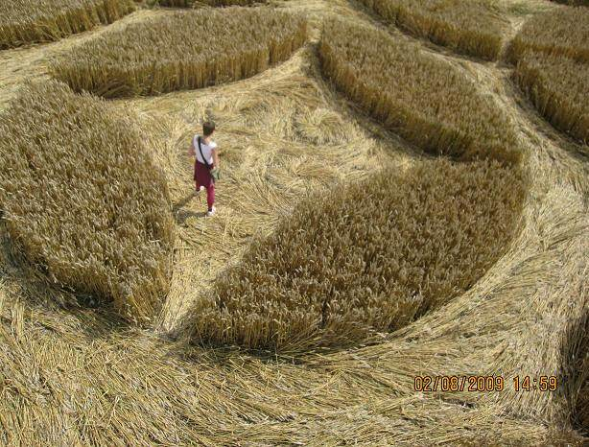

**3.38 ábra** Morgan Hill, Devizes közelében, Wiltshire, 2009. augusztus 2.

# 4. Jellegzetességek

A legjobb „hiteles” gabonakörökben a ledöntött növények nagyrészt sértetlenek maradnak (amíg a bámészkodók meg nem érkeznek!), és növekednek tovább, míg a beugratós körökben a szárak általában töröttek, összezúzottak és gyakran elpusztultak. A valódi alakzatokban levő ledöntött növényzet szárai egészen 90 fokig terjedő szögben meghajolnak, és gyakran rendkívül bonyolult és gyönyörű szövetmintában fekszenek.

Egy alakzat kör alakú összetevői általában a középpontból kifelé az óramutató járásával vagy azzal ellenkezően forognak. Ahelyett azonban, hogy a forgás körbe-körbe haladjon egy szűk spirál mentén a középpontból, ahogyan az ember készítette alakzatok esetében a leggyakoribb, gyakran szélesen áramlik kifelé, néha határozott S-alakban. A spirálok gyakran vékony csíkokból állnak, nem pedig 1 m széles rendekből, mint amikor pallókat vagy gyephengerelőket használnak. Ahol a különböző irányultságok összefutnak, a növények leginkább egymás alá és fölé vannak hajtogatva, ami azt sugallja, hogy a növényeket a szemben levő irányokból egy időben döntötték le.

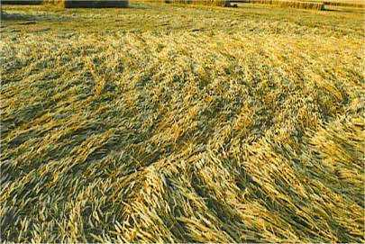

**4.1 ábra** Hullámzó vízre emlékeztetően elfektetett gabona, ami jellemző a nagy, összetett mintázatokra. Figyeljük meg, milyen elegánsan van elfektetve a gabona vékony kötegekben. Roundway, 1999.

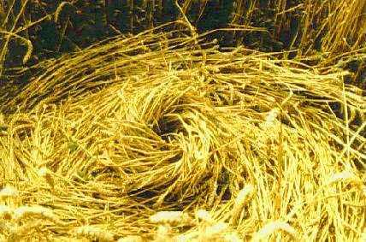

**4.2 ábra** Kicsi kör vagy „madárfészek” az 1997-es Milk Hill alakzatban (3.12 ábra).

  Egy gabonaforgás központját gyakran egy csupasz talajterület, vagy egy „lyuk” jelzi a növényszárak spiráljának közepén, és gyakran eltávolodik a matematikai központtól, néha akár néhány méternyit is. Egyes alakzatokban az egyedi növényeket behúznak a körök külső széleibe az álló gabonák *mögül*, ami egyértelműen kizárja fizikai eszközök használatát. A gabonaszálak pályájának iránya gyakran különbözik a megdöntött gabona felső rétege alatt. A többemeletes, többirányú rétegezést soha nem ismételték meg lábak, pallók, pázsithengerek vagy műanyagcsövek alkalmazásával.

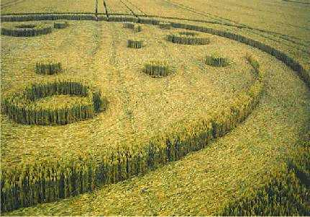

**4.3 ábra** Az 1994-es galaxis alakzat (3.8 ábra) gabona-elfektetése megmutatja a körkészítők pontosságát.

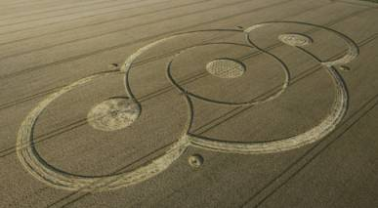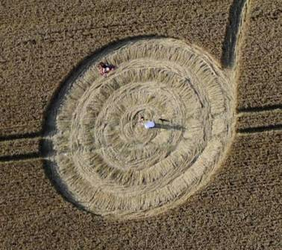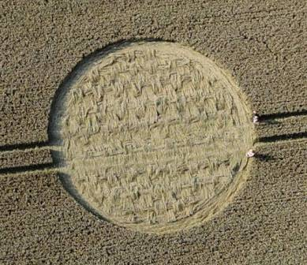

**4.4 ábra** West Overton Hill, Wiltshire, 2009. augusztus 8. A három középső kör mindegyikében másfajta elfektetési mintát látunk, beleértve a szövési és fonási mintázatot.

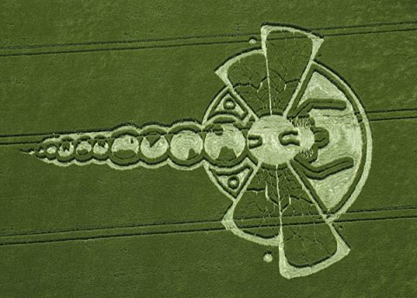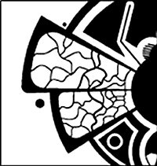

**4.5 ábra** Szitakötő, Little London, Yatesbury közelében, Wiltshire, 2009. június 3. Az élethű erezet szélessége a szárnyakon 40 cm-től 5-8 cm-ig változik.

A körkészítő erő szemmel láthatóan különbséget tud tenni a növények kora között, mert a kevésbé idős növényeket, akár egy sorban állnak, akár szétszórva vannak egy lenyomott területen, néha állva hagyják. Úgy tűnik, az erő arra is képes, hogy megkülönböztesse a növényfajokat, mivel a pipacsokat vagy a bogáncsokat állva hagyja a lefektetett árpa vagy búza között. Ez a jellegzetesség szintén kizárja a pallók vagy pázsithengerek használatát. Az erő annyira pontos, hogy néha az egyik kört a másiktól csak egy nagy lépésnyi álló búza szakasz választja el.

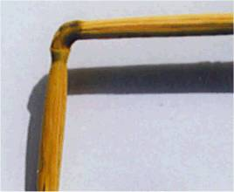

**4.6 ábra** Elszíneződött és megnyújtott bütyök 90 fokos hajlítással.

A biofizikus William Levengood és számos más kutató felfedezte, hogy az elfektetett növények gyakran megnyújtott bütykökkel rendelkeznek (a kicsi „ízületek” a gabonafélék szárain), és néha „kivezető üregeik” vannak ugyanazon a területen, ahol a nedvesség kifelé vezetődik. Magcsíráztatási kísérletek azt mutatták, hogy amikor egy alakzat fiatal gabonában jelenik meg, a csíranövények általában nem fejlődnek vagy a növekedésük komolyan korlátozódik, de ha egy alakzat érettebb gabonában jelenik meg, a magok akár a normális sebesség ötszörösével is növekednek. (Lásd a következő fejezetet.)

A gabonakörök 60%-a esős éjszakákon jelenik meg. Viszont a farmerek és a kutatók gyakran megjegyzik, hogy nincs sár a lefektetett gabonában, aminek lennie kellene, ha az emberek, mechanikus eszközöket használva taposnák le. Továbbá néha szétmorzsolható krétagolyókat találtak a lefektetett gabona alatt. Amikor pedig egy alakzat olyan talajon jelenik meg, ami apró éles köveket tartalmaz, mint a kvarckavics, a gabonaszárak a kövek tetején nyugszanak anélkül, hogy gyűrődési jegyek lennének, ami azt mutatja, hogy nem súlyt használnak.

A gabonakörökön belül levő talaj gyakran eltérést mutat a kívül levő talajtól. Az egyik kanadai alakzatban például, a talaj olyan keményre megsült, mint a cement, míg a mező többi része nedves és sáros volt. A gabonakörökben a ledöntött növények alatti megsült talajról szóló jelentések más országokból is érkeznek, például Oroszországból. A gabonakörök 50%-ában a belül levő talaj jelentősen szárazabb, mint azon kívül. (Ahogyan a 3. fejezetben jeleztük, erről már Robert Plot is beszámolt 1686-ban.) A növényeken és a talajon jelentkező sok hatás összhangban áll a gabonakör létrehozása során keletkező erős hővel.

Néha furcsa anyagokat, mint kocsonyaszerű vagy porhanyós üledékeket találnak a növényeken és a talajon a gabonakörök belsejében. A szétporladó üledékeket úgy azonosították, hogy nagy tisztaságú szilícium-dioxidot, magnézium-oxidot és magnetitet (mágneses vasércet) tartalmaznak. Az utóbbi lehet meteorpor, ami folyamatosan sodródik lefelé a légkörön keresztül a föld felszínére, de a körökben levő koncentráció közel 600-szorosa a normális értéknek, ami erős mágneses mezők jelenlétét jelzi a gabonakörök környékén.

A brit gabonakörök közel 90%-a víztároló rétegek és/vagy mészkő és zöld homok (oliva zöld homokkő) fölött jelenik meg. Gyakran csatlakoznak ősi szent helyekhez és lei-vonalakhoz vagy varázsvesszővel kimért földenergia vonalakhoz. A gabonakörök elhelyezése néha tagadhatatlanul nem véletlenszerű. Például három azonos bálnaszerű alakzat 1991-ben egy tökéletes egyenlő oldalú, sok kilométer nagyságú háromszöget alkotott, amikor egy térképen vonalakkal összekötötték azokat.

Egyes alakzatok látszólag felhasználják a traktor keréknyomokat vezető vonalakként, mások azonban nem. Sok alakzat jelent meg Kanadában, viszont a kanadai mezőket repülőgépekkel permetezik, így nincsenek keréknyomok, amik könnyű elérést biztosíthatnának a beugratni szándékozóknak. Az Egyesült Királyságban a piktogramokat gyakran vették körbe kicsi körök vagy „kartácsok” tucatjai, ami 1-2 m átmérőjűek, és úgy vannak elhelyezve, hogy gyalog nem érhetőek el a nyilvánvaló nyomok elhagyása nélkül. Doug és Dave rúdugró történetei nevetséges legendává váltak.

Az alakzatok – mind az egyszerű körök, mind az összetett mintázatok – kis része esetében világos, látható bizonyíték van az újonnan ültetett mezőben az előző nyár gabonakörére. Az új növények a területen, ahol a korábbi kör helyezkedett el, alacsonyabb is, de magasabb is lehet, mint a körben levő gabona, vagy esetleg más színe van. Ez a hatás általában nem tart tovább két évnél az eredeti alakzat megjelelését követően.

Döglött vadállatokat ritkán találnak a gabona alakzatokban, de volt néhány kivétel. Egy 1993-as alakzat létrehozása során az erő néhány madarat szemmel láthatóan felkapott, szétfújt és feldarabolt. Vérrel és tollakkal keverve apró húscafatokat találtak, de nem voltak csontok vagy bármilyen felismerhető, megkülönböztethető részek. Egyes maradványok laboratóriumi vizsgálatai bizonyították, hogy azok egy „felrobbant madártól” származtak.

Két döglött tarajos sült találtak két különböző kanadai gabonakörben. Az egyik szinte szét volt darabolva megfeketedett részekre, a másik pedig szét volt lapítva, mint egy palacsinta. A vékony nyomok és álló, törött tüskék egy sora azt jelezte, hogy az utóbbi tarajos sül bevonódott az alakzat közepére a kerületéről. A testén levő lelapított tüskék iránya megegyezett az elfektetett gabona fekvési irányával. A másik tarajos sül elemzése azt mutatta, hogy a maradványok megfeketedése égés következménye volt. A legtöbb állat valószínűleg érzékel valamit abból, hogy mi történik, és elfut, de a tarajos sülök úgy válaszolnak a veszélyre, hogy felemelik a tüskéiket, és meg sem mozdulnak.

Az egyik alakzatban számos döglött legyet találtak, nyelvükkel a növények kalászaihoz ragadva, a lábaik és a szárnyaik szélesre tárva, mintha görcsben lennének. Néhányról úgy látszott, hogy felrobbantak. Más legyek még tökéletes állapotban voltak, mindazonáltal a legtöbbjük döglött volt. Egyesek még éltek, de kábák voltak, és miután megszabadították a növényekről, elrepültek. [F. Grassi](http://www.cicap.org/crops/en/006.htm) azt állítja, hogy inkább egy gombaféle (*Entomophtora muscae*) a legvalószínűbb magyarázat, mint valamilyen rejtélyes körcsináló mechanizmus.

# Tudományos kutatás

A BLT kutatócsoportot (amelynek a tagjai John Burke, William Levengood és Nancy Talbott) azzal bízták meg, hogy végezzen gabonakör kutatást szigorúan tudományos alapon. Mintegy 300 gabonaalakzatból vettek mintát és vizsgáltak meg 1990 óta, amelyeknek több mint 90%-a anomáliás hatásokat tárt fel a növények szöveteiben és/vagy a talajban. Ez idő alatt [három kutatási jelentést](http://www.bltresearch.com/published.php) publikáltak komoly tudományos folyóiratokban,[1] amelyekben megállapították, hogy sok gabonaalakzat létrehozásában valami sokkal több mesterkedés vesz részt, mint emberi tréfacsinálók pallókkal és deszkalapokkal. A szkeptikusok azt kifogásolták, hogy a BLT munkájának nagy részét nem kétszeresen vak módon vezették (és így a vizsgáló elfogultsága esetleg befolyásolhatta az eredményeket), de ők sem voltak képesek bebizonyítani, hogy a kérdéses anomáliás hatásokat létre lehetne hozni a gabona mechanikus eszközökkel történő ledöntésével.

Ahogyan már említettük, a gabonaalakzat létrehozásában érintett erők fizikailag meg tudják változtatni a lefektetett (és néha a függőlegesen maradó) növényeket számos módon. A szárakat meghajlítják egészen 90 fokig anélkül, hogy eltörnének, különösen a bütyköknél, mintha a növény szövete jelentősen puhává válna a lefektetés pillanatában. ez igaz még a repce (canola) esetében is, amely normálisan olyan merev és törékeny, mint a zeller, és elpattan, ha 40 foknál jobban meghajlítjuk. Ha fiatal, erőteljesen növekvő növényeket döntünk le mechanikusan, akkor a bütykök egy idő után mindig elhajolnak, kösözönhetően a fototropizmusnak (a növények természetes törekedésének, hogy a napfény felé irányuljanak) és a gravitropizmusnak (a növények természetes törekedésének, hogy a föld gravitációs mezője felé irányuljanak), így ezeket a természeti erőket ki kell zárni, mielőtt arra következtetnénk, hogy a bütyök elhajlása a gabonakörben levő növénynél jelentőségteljes. Mechanika ledöntés után még a fiatal és erőteljesen növekedő búza esetén is kb. öt napba telik, amíg a bütykök jelentősen elhajolnak, míg néháín gabonaalakzatban 40 vagy több fokos elhajlás 48 órán belül bekövetkezik. ([bltresearch.com](http://www.bltresearch.com/plantab.php))

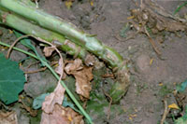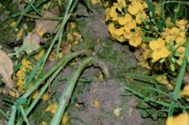

**5.1 ábra** Olajos repce növények tövénél látható elhajlás.

A ledöntött gabona szárai általában meghosszabbodnak és megnyúlnak, mintha belülről melegítették volna azokat. Néha ez a hatás annyira erőteljes, hogy a bütykök szó szerint felrobbannak. A bütykök falán kifújási lyukak keletkeznek, és nedvesség jelenik meg a száron kívül. Különösen a csúcs (legfelső) bütyök meghosszabbodását találták statisztikailag szignifikánsnak a kontroll mintákhoz képest sok száz megvizsgált gabonaalakzatban, bár ez nem mindig szembetűnő szabad szemmel nézve. Vannak olyan ismert mechanizmusok, amelyek megmagyarázzák a bütyök hosszának megnövekedését, miután a gabona le lett döntve, mint például a gravitropizmus, de néhány tanulmány azt állítja, hogy ez a mechanizmus nem adhat magyarázatot kb. 20%-nál nagyobb bütyökhosszúság növekedésére, miközben még 200%-os növekedést is mértek a gabonaalakzatokban. A bütyök kiterjedése nem mindig korlátozódik a ledöntött gabona területén belül levő növényekre, mintha az érintett energia valamilyen bukógátja jelenne meg.

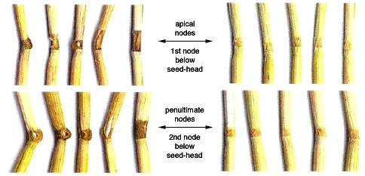

**5.2 ábra** Bütykök összehasonlítása egy gabonaalakztaton belül (balra) és attól 23 m-re kívül (jobbra).

A bütyök-megnyúlásokar és kivezető üregeket a növényekben laboratóriumi körülmények között úgy hozták létre, hogy 20 – 30 másodpercre mikrohullámú sütőbe helyezték azokat. A mikrohullámú sugárzás felmelegíti a nedvességet a szár belsejében, amely gőzzé válva és kiterjedve vagy megnyújtja a rugalmasabb rostokat a növény csúcsánál, vagy lyukakat váj a keményebb bütykökben a szár lentebbi részein.

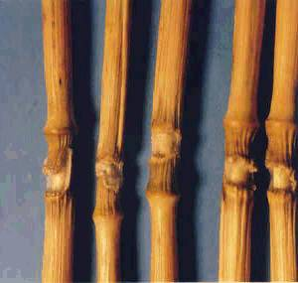

**5.3 ábra** Kivezető üregek búzában.

1999-es cikkükben Levengood és Talbot kijelentik, hogy a gabonaalakzatokat plazmaörvények hozzák létre, amik mikrohullámú sugárzást bocsátanak ki, és ezáltal hőt termelnek. 2001-ben Eltjo Haselhoff írt magyarázatot a cikkükhöz, rámutatva pár komoly tévedésre, és amellett érvelt, hogy a gabonaalakzatokat inkább pontszerű vagy gömbszerű sugárforrás hozza létre, mint egy plazmaörvény.[2] Beszámolt két hollandiai gabonakörből vett növényminták vizsgálatáról, amik azután jelentek meg, hogy fényeket láttak a mező fölött. A mintákat három átmérő mentén vették. A legnagyobb bütyök-megnyúlást az alakzat közepén mérték, és értéke csökkent a kerület felé haladva. Arra a következtetésre jutott, hogy ez összhangban van azzal, hogy a hőt egy kicsi, a mező fölött 4,1 m magasságban levő elektromágneses forrás hozza létre. Érdekes és megmagyarázatlan felismerés volt, hogy a bütyökhosszúság változik a mintavétel átmérő menti helyétől függően, a kör közepétől bármerre is elindulva, pontosan egymás tükörképei, viszont minden átmérő bütyökhosszúság-változása különbözött attól, amit másik két átmérő mentén mértek.

Grassi és társai megpróbálták megcáfolni Levengood, Talbott és Haselhoff cikkeit, és azt az állításukat, hogy elektromágneses sugárzás vesz részt a gabonakörök létrehozásában. Nevezetesen a három kutatót azzal vádolják, hogy hibás mintavételezési és elemzési eljárásokat és adatgyűjtést követtek. Grassi és társai azt is állítják, hogy egyedül a melegítés nem tudja létrehozni a mért bütyök-meghosszabbodást. Hasselhoff kiadott egy cáfolatot néhány bíráló megjegyzésükkel kapcsolatban.[3]

A csíráztatási kísérletek óriási különbséget mutatnak a ledöntött és a nem ledöntött növényekből származó magok fejlődésében. Ha egy gabonakör a növény virágzása és a mag kifejlődése előtt jelenik meg, akkor a növény testi (nem szaporító) szövetei normálisan fejlődnek tovább, a mag fejlődése viszont leáll, vagy károsodik. Ha egy kör egy kicsit későbbi növekedési fázisban jelenik meg a fiatal gabonában, ahol a mag még mindig alakulóban van, akkor a magok kisebbek és satnyábbak, és csökkentett vagy elfojtott csírázási képességet mutatnak. Még idősebb növények esetében a magok szemmel láthatóan elsatnyultak, de ennek hatása a szaporításra változik. Idős növényeknél, ahol magok már teljesen kifejlődtek, a magoknál gyakran mutatkozik erőteljes növekedés az életerőben, a növekedési ütem pedig akár ötszöröse is lehet a kontroll magokhoz képest.

Csak pár órája keletkezett két gabonaalakzatban végzett mérések feltárták, hogy a ledöntött növények szárai felületi elektromos töltésűek maradtak. Az a mérték, amennyire a szárak meghajoltak, arányos volt a rajtuk levő elektromos töltés nagyságával. A tanulmányok bemutatják, hogy a sejtfali benyomódások a vékony előlevél-szöveteken, amik körbeveszik a gabonamagot, abnormálisan megnövekedtek, és hogy az előlevél-szövet megnövekedett elektromos vezetőképességet mutat, ami összhangban van az elektromos töltésnek való kitettséggel.

Szokatlanul tiszta (meteorpornak feltételezett) vas [mikroszkopikus részecskéit](http://www.bltresearch.com/magnetic.php) találták a 32 alakzat 2/3-ában, ahonnan talajmintát vettek. Néha ezeknek a nagyon kicsi, gömbszerű mágneses részecskéknek a csomóira bukkannak, néha nagyobb gömböket fedeznek fel, amik hozzátapadnak a talajdarabkákhoz, amelyet ugyanolyan anyagú, részben megolvadt üvegszerű anyag borít vagy keveredik vele. A részecskék felhalmozódását általában a kör alakú gabonaalakzatok kerülete mentén vagy azon éppen kívül találják meg, mintha egy forgó örvény centrifugális ereje dobná ki az anyagot a szélekre. Néha azonban a részecskék a körök középpontjának talajában halmozódnak fel, és a mennyiségük a kerületek felé haladva csökken, míg más esetekben az anyag lineárisan rakódik le, általában a kerületek felé növekedő mennyiségben. Ha a gabonaköröket plazma rendszerek készítik, ez megmagyarázná a mágneses porrészecskék bevonzását, mivel a plazma, amely a geomágneses mező vonalai körül csigavonalban mozog, létrehozza saját mágneses mezejét. Viszont a mágneses por különböző eloszlási mintázatai zavarba ejtőek.

A gabonakörök talajában található agyagásványok egyik [röntgensugár diffrakciós tanulmánya](http://www.bltresearch.com/xrd.php), amit a BLT-csoport készített 1999 és 2001 között független tudósok bevonásával, feltárta, hogy meghatározott agyagásványok (illit/smektitek) finom, de statisztikailag jelentős növekedést mutatnak a krisztalizáció (vagyis az atomok nagyobb rendezettsége) mértékében. Megnövekedett krisztalizációról korábban soha nem számoltak be a talajfelszínen. Ilyet csak üledékes kőzetekben láttak, amik ki vannak téve a fedőkőzet többtonnányi nyomásának és a föld belső hőjének évszázadokon vagy évezredeken keresztül. Világos, hogy ha geológiai mértékű nyomás lenne jelen, akkor az a gabonakör növényzetét teljesen megsemmisítené. A krisztalizációs változáshoz létre kellene hozni erős hőhatást is (legalább 6-800 °C-t több órás időtartamra), viszont ez elhamvasztaná a növényeket.

A mintavételezett körökben található növények jól dokumentált változásokat mutattak (megnyúlt bütykök, kifújási üregek), amelyeket azokban a gabonakörökben találtak rendszeresen, amiket nem mechanikai ledöntéssel készítettek. A növényváltozások és a megnövekedett krisztallizáció egyszerre fordultak elő ugyanazokon a helyszíneken, azt sugallva, hogy bármi is okozta a növényváltozásokat, az okozta a talajváltozásokat is. Viszont az intenzív energia, amire a talajváltozásokhoz lenne szükséges, teljesen elpusztítaná a növényeket. A tanulmányban részt vevő mineralógus arra a következtetésre jutott, hogy a tudomány számára jelenleg ismeretlen energiának kell a folyamatban részt vennie.

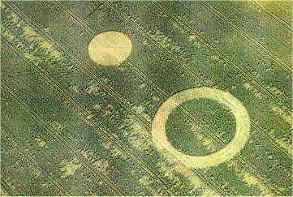

**5.4 ábra** Geometrikus és nem-geometrikus gabona ledöntés ugyanabban a mezőben.

A véletlenszerűen ledöntött gabonák területei – amiket a farmerek „megdőlésnek” neveznek – mindennapos előfordulások világszerte, és általában túltrágyázásnak és/vagy időjárási sérülésnek tulajdonítják. Légi felvételek gyakran mutatják a szabálytalanul ledőlt gabona területeit ugyanazokon a területeken, ahol geometriai ledöntött alakzatok is vannak. A BLT-csoport nagyon jelentős felfedezése az volt, hogy a nem-geometriai gabona ledőlések néha ugyanazokat a meghajlított és megnyúlt bütyköket mutatják, mint amiket a gabonakörökben találnak. Ez azt sugallja, hogy ugyanaz az alakító erő lép fel itt is, csak néha azok inkább kaotikusan működnek, mint rendezett módon. Megtalálták ugyanazokat az anomáliákat a gabonakörök belsejében levő álló növények csomóiban is – ami nyilvánvalóan nem mechanikai ledöntés eredménye.

# Szemtanúk beszámolói

Sok beszámoló van fénygömbökről, fénykorongokról vagy oszlopokról, amiket olyan mezők fölött figyeltek meg, amelyeken utána gabonaalakzatot találtak. A fénygömböket, amiknek mérete a tojástól a futball labdáig változik, gyakran úgy észlelik, hogy a már meglévő körök fölött repülnek, néha oda-vissza kanyarogva, mintha ellenőriznék az alakzatot. Egy videoszalagon, amit nappal vettek fel, egy sólyom csap le egyenesen egy átlátszatlan fénygömbre, csak az utolsó pillanatban tér ki, amikor rájön, hogy a fény nem ehető. Katonai vadászgépek és helikopterek próbáltak meg elfogni fénygömböket, amelyek elkezdtek játszani üldözőikkel, néha kialudtak, majd újra megjelentek az üldöző vadászgépek mögött.

Több tucat leírás van egy trillázó hangról is, amit a gabonakörök készítése előtt hallottak, más jelentések pedig megemlítik a madarak és rovarok szokásos hajnali kórusának a hiányát. 1989 júliusában egy BBC-stáb felvett egy 5,2 kHz frekvenciájú trillázó hangot egy gabonakörben. Más zajokat is hallottak bennük, mint zümmögést, morajlást, sziszegést és éles fütyülést.

Az évek során mintegy 70 ember mondta, hogy szemtanúja volt egy gabonakör keletkezésének. Szinte minden esetben csak egyszerű gabonakört láttak kialakulni, gyakorlatilag senki nem látta nagy bonyolultságú piktogram megjelenését. A legtöbb szemtanú egy nagyon erős, de egy helyre korlátozott erőről beszél, mint egy forgószél, ami lecsap a mezőre, rendkívül gyorsan megpörgeti és lefekteti a gabonát kb. 10-20 másodperc alatt, általában kora reggel vagy kora este.

1931-ben egy fiú és egy farmer az angliai Essex-ben szemtanúja volt egy gabonakör keletkezésének másodpercek alatt. A farmer ezt az „ördög pörgésének” tulajdonította, egyfajta forgószélnek, amit azon a területen legalább 1830 óta megjelenő képződményekért okolnak. (Silva, 2002, 4. old.) 1934 júliusában egy nő nézelődött egy babonaföldön, amikor tűzropogás szerű hangot hallott, és egy forgószelet látott a mező közepén, ami a szárakat és kalászokat forgatta, és a felverte a port a levegőbe mintegy 30 m magasra. (Corliss, 1994, 270. old.) A ledöntött gabona tökéletes körét találta, ami érintésre forró volt, a növényszárak összekeveredtek, vagy akár egymásba is fonódtak. Ugyanez a forgószél készített egy kb. 4 m átmérőjű második kört is ugyanennek a mezőnek a sarkában. A ledöntött növényzet összefonását vagy összeszövését megfigyelhetjük a modern gabonaalakzatok esetében is.

1981 júliusában az egyik reggel Ray Barnes szemtanúja volt egy „hullámnak” vagy „vonalnak”, ami a gabonakalászokon keresztül haladt Wiltshire-ben. Miután áthaladt a mezőn egy ívben, a vonal leereszkedett a talajra, és sugár irányban leírt egy 25 m-es kört az óramutató járásának megfelelően egyet fordulva kb. 4 másodperc alatt, amit sziszegő hang kísért. A gabona olyan szépen dőlt le, mintha egy hatalmas kasza vágta volna le, a növények pedig egyáltalán semmilyen visszaegyenesedést nem mutattak (Corliss, 268. old; Pringle, 1999, 6. old). 1983 nyarán egy Wiltshire-i ember, Melvyn Bell a Salisbury-síkság északi szélén lovagolt, amikor féktelen tevékenységet vett észre az előtte kb. 20 m-rel levő búzatáblában. Utána azt látta, hogy egy 10 m-es körben a saját szeme előtt dől el a gabona. Nem hallott semmilyen zajt, viszont port, földet és fényfoltokat látott forogni a levegőben. Később a kör okát „egy helyben álló forgószélként” írta le (Collins, 2009, 116. old.). 1989 júniusában egy szemtanú egy nagy narancsszínű, 10-13 m átmérőjű fénygömböt látott, ami leereszkedett egy búzamezőre Angliában. Az alja belapult, amint megérintette a gabonát és a talajt, és néhány másodperc múlva eltűnt, miután visszapattant a földről. A következő reggel egy gyűrűs kört találtak ugyanazon a helyen (Haselhoff, 2000, 20. old).

Gary és Vivienne Tomlinson szemtanúja volt egy kör keletkezésének Hambledon, Surrey-ban, 1990 májusában (Pringle, 1999, 3-5. old.). Egyik este sétáltak egy búzatábla mellett, amikor egy forgószél jelent meg, ami vibráló ködfoltnak nézett ki, és szörnyű zajt csapott. Egy erős széllökés megtolta őket oldalról és felülről. Mindketten mindenhol bizsergést éreztek, a hajuk pedig égnek állt. Egyszerre a szél felkapta őket az útról, és a búzatáblába hajította. Egy két méter átmérőjű kör keletkezett körülöttük pár másodperc alatt, a központból kifelé növekedve az óramutató járásával ellentétes spirálban. A forgószél ekkor kettévált, az egyik fele cikcakkban távolodott el a búza fölött, a másik pedig egy második kört alakított ki a közelben. Olyan volt, mint egy átlátszó ragyogó cső, amely végtelenül nyúlik az égbe. Aprócska forgószelek – kicsi, sziporkázó örvények kb. 10 cm átmérővel – jelentek meg közben a körben, ahol álltak. A gabona körül pörögtek kicsi csomókban a kerület irányába, finoman lefektetve a búzát, és megnövelve a kört. Az egész esemény mintegy hét percig tartott. A pár ezt követően egy hétig levert volt és émelygett, Vivienne-nek pedig átszakadt a dobhártyája.

1991-ben Martin Sohn-Rethel-t és családját Ilford, Kelet-Sussex-ben sétálva majdnem ledöntötte a lábáról egy láthatatlan erő, ami utána bement a mellettük levő mezőbe, és egy tökéletes kört söpört ki 5-10 másodpercnél nem több idő alatt. (Thomas, 2002, 29. old.).

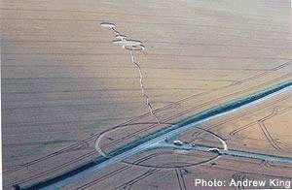

**6.1 ábra** [Két alakzat](http://www.bltresearch.com/otherfacts.php) West Overton, Wiltshire-ben (1993. július). Először nagy gyűrű jelent meg, ami a T alakú útelágazást veszi körül. Azután a hosszú piktogram jelent meg, és érte el a másik kört következő éjszaka. A szemtanúk, akik kb. hajnal 2-ig figyelték éjszaka a mezőt, mielőtt az újabb kör megjelent, egy fehér ködgomolyagot vettek észre, ami lassan mozgott a piktogramot tartalmazó mező fölött. Következő nap a szemtanúk visszatértek, és látták, hogy egy új kör keletkezett (a fénykép tetején). Az új körnek volt egy álló búzaszálakból álló közepe, de miközben vizsgálták ezt az új képződményt, a középen levő növények hirtelen megcsavarodtak, és eldőltek. Semmi olyat nem hallottak vagy láttak, ami jelezte volna azt, ami ezt okozta.

1999. június 7. éjszakáján egy holland fiatal egy kis lilás-fehér fényt vett észre az égen, ami mozgott, és elég közelinek látszott. Néhány másodpercen belül tojásdad alakot vett fel, és kb. 3 méterrel a föld fölött kezdett lebegni, miközben a gyenge fény lesugárzott a mezőre. A környező levegő úgy remegett, mintha forró lenne. Ezután a fény lassan elhalványult, és eltűnt. Az ember odaszalad a mezőre, és egy új, ledöntött gabonakört fedezett fel. Észrevette, hogy a gabona, a talaj és a levegő meleg érzést keltett. Kevesebb, mint egy hét múlva egy második alakzat jelent meg, nem messze az elsőtől. Ekkor ragyogó fehér, némileg kékes fény rövid felvillanását látták, ami úgy tűnt, hogy a mező fölötti egyetlen pontból árad ki. Amikor megvizsgálták, egy másik kört találtak, ami szintén meleg volt (Haselhoff, 72. old.).

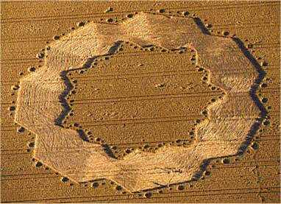

**6.2 ábra** Tawsmead Copse, Alton Priors, Wiltshire, 1998. augusztus 9. Két nő csigavonalban mozgó fényességet látott a mező fölött, ahol ezt az alakzatot találták másnap reggel. Négy független szemtanú különböző kedvező pontokról látott valamilyen fényt, amit három részre vált és a mező fölött mozgott, a holdfényben azok készítettek el egy alakzatot, ami a mezőben megjelent (Thomas, 71. old.).

1991 áprilisában egy ember élesen morajló hangot hallott, és egy mozdulatlan ezüst harang alakú „repülőt” látott, ami auraszerű fény spirálisan mozgó örvényét bocsátotta ki a mezőre, és egy 9 m átmérőjű kört hozott létre. Az esemény tiszta napfénynél történt, és néhány másodperc alatt lezajlott. 1996 júniusában egy házaspár kíváncsiságát felkeltette valamilyen zümmögő hang, éjfél körül kimentek házukból, és színes fényeket láttak kavarogni a koromsötét égen East Field fölött (Alton Barnes). 20 perccel később a fények egyetlen objektummá álltak össze, amelyből egy fehér fénysugár ereszkedett le a mezőre. Öt órával később felfedezték a „DNS” gabonaalakzatot (Silva, 140. old.).

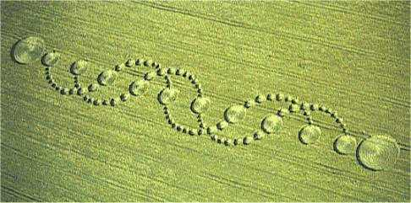

**6.3 ábra** A 198 m hosszú „DNS” alakzat, Alton Barnes, Wiltshire, 1996. június 17.

1966-ban nem messze Dover fehér szikláitól egy ember egy „áttetsző üveg csövet” látott leereszkedni az égből. Miközben az esőcseppek láthatóan eltérültek a felszínén, és a közelben levő állatokat „láthatólag kővé dermesztették” a hangos sziszegő hangok, a cső létrehozott egy kört a fűben. 1990-ben egy farmer árpaföldjén dolgozva azt találta, hogy 3 m-re áll egy 1 m vastag forgó függőleges csőtől, amelynek a földközeli vége kicsivel a talaj fölött ért véget, míg a másik látótávolságon kívüli pontig emelkedett. A cső egy helyben maradt, miközben örvénylő mozgás keletkezett a gabonában. 2001 augusztusában Nancy Talbott és Robbert van den Boreke három, ragyogó fehér fényű csőcsoportot látott, amik 20 – 30 cm átmérőjűek volta, és fentről, az égből világítottak lefelé a földre mintegy 6 másodpercig, egy gőzölgő ellipszist hátrahagyva egy T alakú kiegészítővel egy holland babföldön. (Silva, pp. 138-9).

1996. augusztus 11-én egy ember jelentkezett egy videóval, amiről azt állította, hogy azon a reggelen vett fel, amikor a gabonát őrizte Oliver’s Castle közelében, ami egy erőd Wiltshire-ben. Egy „hópehely” alakzatot mutatott kialakulni, miközben fehér fénygömbök köröztek fölötte. A film óriási vitát váltott ki a gabonakör-kutatók között. Az egyik csoport ragaszkodik ahhoz, hogy a gabonaalakzatot emberek készítették, a videó pedig átverés, és azt állítja, hogy megszerezték annak az embernek a vallomását, aki csinálta, míg a többiek továbbra is eredetinek gondolják mindkettőt (Andrews, 2003, 139-43. old; Thomas, 60-1. old). Bármi is az igazság, mindenesetre a videó jól tükrözi azt, amit sok tanú leírt.

# 7. Rendellenes jelenségek

Számos jelentés van arról, hogy elektromos és mechanikus eszközök elromlanak a gabonakörökben. A kamerák gyakran hibásan működnek, és még amikor működnek is, az eredmények túlexponáltak, csíkosak, elkenődöttek vagy teljesen feketék lehetnek. A videó eszközök szintén nagyon sebezhetők, és gyakran komoly interferencia lép fel náluk. Az akkumulátorok lemerülése teljesen általános jelenség, és még az új tápegységek is lehalhatnak. A mobiltelefonok gyakran működésképtelenné válnak az alakzatokon belül, de néha ismét tökéletesen működnek azokon kívül.

Egy kombájn rövidzárlatos lett, amint áthaladt a Milk Hill Koch fraktálon (3.12. ábra). Warminster-nél egy traktor teljes elektromos rendszere lerobbant abban a pillanatban, amint egy kör kerületén áthaladt, de ismét életre kelt, miután kivontatták a körből. Egy másik esetben egy traktort megtámadtak a „statikus töltések, amik szikrákként ragyogtak a jármű felületén”. A következő nap egy kör jelent meg a mező ugyanazon pontján. A farmerek arról is beszámoltak, hogy gabonakörök belsejében a tökéletes állapotú, nagy teherbírású kerekek leeresztettek.

A „Beltane-kerék” (9.2. ábra) megjelenése utáni reggelen a BBC egy rádió-interjút készített az alakzaton belül, de a magnószalag annyira felgyorsult, hogy leállt. Amikor az interjút 50 m-re az alakzattól eltávolodva folytatták, a berendezés ismét szabályosan működött. A kísérletet utána megismételték az alakzaton belül, de a technikai akadályok visszatértek. Később, a nap folyamán az ITC Bristol Television-tól egy csoport érkezett, de az ő hangrendszerükről később kiderült, hogy olyan mértékben károsodott, hogy a felvétel nagy részét nem lehetett adásba adni azon az estén.

A mágneses iránytűk gyakran összevissza viselkednek mind a gabonaalakzatok belsejében, mind amikor közvetlenül fölöttük repülnek. A szemtanúk néha beszámolnak TV-k, mobil telefonok, füstjelzők és biztonsági eszközök interferenciájáról vagy hibás működéséről azokon az éjszakákon, amikor a közelben gabonakör keletkezik. Az 1991-es Barbury Castle-i tetraéder (3.6 ábra) megjelenése előtti éjszakán a közeli Broughton falu lakóinál áramszünet volt, és sok lakos morajló zajról és színes fénygömbökről számolt be, amik a mező fölött lebegtek, ahol az alakzat később megjelent.

Az órák a gabonakörökben siethetnek is, késhetnek is. Néhány író ezt bizonyítéknak tekinti arra, hogy „maga az idő” lassul le vagy gyorsul fel, és összekapcsolja a gabonaköröket „időtorzulással” és „tértorzulással’! Bizonyos fényképezésnél jelentkező torzulásokat ugyanezeknek az állítólagos okoknak tulajdonítanak. Teljesen elképzelhető, hogy rendellenes energiák és légköri körülmények befolyásolhatják órák, kamerák és a fény viselkedését is. De az olyan torz elképzelések, mint a [meggörbült](http://davidpratt.info/relativ.htm) tér és idő egyszerűen matematikai absztrakciók, és nem magyaráznak meg semmit. Van olyan eset is, amikor egy ingát 15-20 fokkal kitérített a függőlegestől egy gabonaalakzat közepében valamilyen ismeretlen erő.

A gabonakörök hatása az emberekre széles körben változik. Sok ember magasabb tudatosságot, emelkedettséget, béke érzését és jólétet él meg gabonaalakzatok belsejében, és sokan vannak olyanok is, akik gyógyulásról számolnak be. Viszont bizonyos alakzatokban egyes emberek hányingert, fejfájást, szédülést, zavarodottságot, rendellenes klimaxos vérzést, a mentális tisztaság hiányát és túlzott kimerültséget tapasztalnak. Azonban mind a pozitív, mind a negatív hatásokat az ember által készített alakzatokban is észlelik. A szubjektív pszichoszomatikus tényezők megkülönböztetése a lehetséges objektív tényezőktől (kezdve a növényvédő szerek maradékaitól a szokatlan energiákig) nem könnyű dolog. Feltéve, hogy finomabb, éterikus energiák vesznek részt a gabonakörök létrehozásában, akkor semmit sem ér, hogy a Wilhelm Reich által felfedezett orgon-energiáról azt találták, hogy általában gyógyító hatású, de megvan a fordított hatása is erős koncentráció esetében (Collins, 2009). Az orgon-energia az elektromos energia finom formája, és nagyon magas frekvencia esetén azzá válik, amit Reich halálos orgon-energiának nevez. ([encyclopedianomadica.org](http://www.encyclopedianomadica.org/English/aetherometry.php#Ambipolar_massfree_energy_Orgone))

Ellentétben az emberekkel, az állatok nem túlságosan fogékonyak a szuggesztióra, de sok beszámoló van róluk, hogy furcsán viselkednek gabonaalakzatok közelében. A kutyák néha nem hajlandók belépni a gabonakörökbe, mások vagy félőssé és idegessé válnak, vagy fegyelmezhetetlenné az alakzatok belsejében, és egyesek utána megbetegednek. Más kutyákra semmilyen káros hatással nincsenek. Megfigyelték, hogy egy közeli gabonakör keletkezése előtt a kutyák szüntelenül ugatnak a kora reggeli órákban, egy esetben pedig egy juhászkutya megpróbált lyukat harapni egy vastag faajtón.

A birkák néha megpróbálnak a lehető legmesszebb eltávolodni olyan mezőtől, ahol egy gabonaalakzat később megjelenik. A lovak nem hajlandók átlépni a gabonakörök határát, vagy idegessé válnak azok közelségében. Megfigyelték, hogy a vadludak alakzata felbomlik közvetlenül a gabonakörök fölött, és láttak olyan szarvasokat és őzeket, amelyek elkerülik a vadcsapásokat blokkoló gabonaköröket. A madarak is inkább távol maradnak az eredeti gabonaköröktől, még ha a ledöntött növények könnyű magzsákmányt is kínálnak.

# 8. Geometria

A korai 1990-es években a csillagász Gerald Hawkins (aki 2004-ben hunyt el) felfedezte, hogy a gabonaalakzatokat alkotó különböző elemek területei és átmérői közötti arányok bizonyos egész számok körül csoportosulnak, ezek: 2, 4, 5, 7, 9, 11 és 12. Ezeket a számokat használják a diatonikus arányok létrehozására, amelyek meghatározzák a zongora billentyűzete fehér hangjainak relatív frekvenciáit.[4] 25 gabonakörben testet öltő arányok elemzése alapján úgy számolta, hogy 1:400,000 volt az esélye annak, hogy véletlen szüleményei. Eltekintve a madárfüttytől és a bálnák énekétől, a diatonikus arányok nem fordulnak elő a természetben. Hawkins arra a következtetésre jutott, hogy a gabonaalakzatok létrehozóik jelentős matematikai képességeit jelenítik meg. Írt Doug-nak és Dave-nek, és megkérdezte tőlük, miért használták a diatonikus arányokat – de soha nem kapott választ! (Lásd Haselhoff, 2000, 57-61, 139-40. old; Silva, 2002, 193-200. old.)

Hawkins felfedezte, hogy a különböző arányokat ki lehetett fejezni négy matematikai szabály formájában, amik az eukleidészi geometriai alapelveire épülnek, noha azok nem találhatók meg Eukleidész saját munkájában. Felfedezett egy ötödik, általánosabb szabályt is, amelyből a többi négyet le lehetett vezetni. Felhívta a *Science News* és a *The Mathematics Teacher* olvasóit, hogy találják ki a nem publikált ötödik szabályt, csak a négy ismertetett alapján, de ez senkinek sem sikerült. 1995 júliusában a szabály egy változata megjelent a Litchfield-i „Nyaklánc” gabonakörbe bekódolva. Az ötödik szabály koncentrikus köröket tartalmaz, amelyek érintik egy háromszög oldalait, és amint a háromszög változtatja az alakját, ez hozza létre a különleges gabonakör geometriai arányokat.

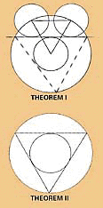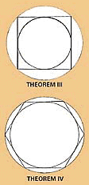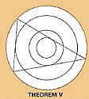

**8.1 ábra** Hawkins öt szabálya: 1. érintő szabály, 2. háromszög szabály, 3. négyzet szabály, 4. hatszög szabály, 5. általános szabály, ahol a szétterjedő és összehúzódó koncentrikus körök megadják az összes diatonikus arányt.

Nehéz olyan gabonaalakzatokat készíteni a sötétben, amelyek követik a szabályokat, de a hiteles gabonaalakzatok készítőinek sikerül 1% hibahatáron belül dolgozniuk. Hawkins munkáját a jelenség korai szakaszában publikálta, de azt találta, hogy később a bonyolultabb alakzatok ugyanúgy követik a diatonikus arányokat.

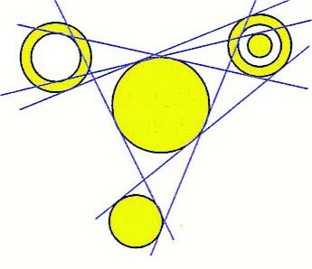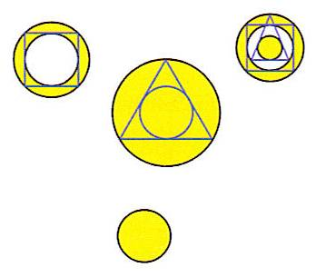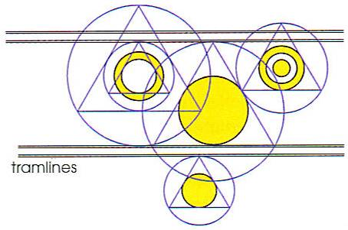

**8.2 ábra** E gabonaalakzat (Oud-Beijerland, Hollandia, 1998) *minden* elemének a helyzete és mérete harmonikusan viszonyul egy másikhoz és/vagy a traktornyomokhoz Hawkins szabályainak megfelelően. A ledöntött gabonát a sárga szín mutatja. (Janssen, 2004, 83-4. old; Haselhoff, 61-3. old)

A következő ábrák azt a rendkívül összetett geometriát mutatják, ami sok modern gabonaalakzatban megnyilvánul (További példák kedvéért [kattintson ide](http://www.cropcirclesandmore.com/geometries/geometries.html).)

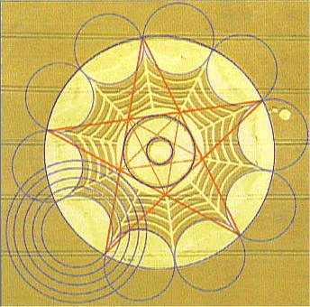

**8.3 ábra** Az 1994-es „Pókháló” (3.9. ábra) ötszörös geometrián alapul. Két ötszög tökéletesen beleillik az alakzatba (Jansen, 77-80. old).

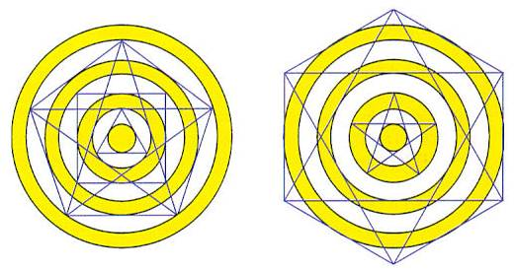

**8.4 ábra** Melick, Hollandia, 1997. július 18. Háromszoros, négyszeres, ötszörös és hatszoros geometria rejtőzik a középső kör és annak három következő gyűrűje között (Janssen, 22-3. old; Haselhoff, 64-7. old).

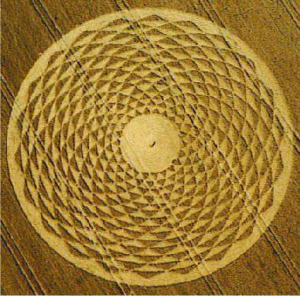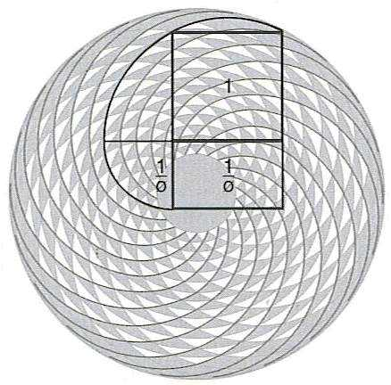

**8.5 ábra** Napraforgó, Woodborough Hill, Wiltshire, 2000. augusztus 13, álló gabona 308 háromszögéből készült. 73 méter széles, és 44 spirálból épül fel, amik a fi-n (φ) vagyis az aranymetszésen (1:1.618 arány) alapulnak. Egy ilyen spirált még papíron is nehéz megrajzolni (Silva, 111. old.). Az [aranymetszés](http://davidpratt.info/pattern1.htm) olyan arányosság, ami megtalálható szerte az állati és növényi birodalmakban.

Ha egy gabonaalakzatban levő ledöntött növények fekvését közelről megvizsgálják, gyakran találnak kb. egy láb széles ösvényeket az általános fekvés alatt. Ezeknek lehet eltérő csapásiránya, és úgy néznek ki, mint egyfajta „szerkesztő vonalak”. Világos, hogy a vonalakat valamilyen értelemnek kellett oda tennie, de ez nem jelenti automatikusan azt, hogy az alakzatokat emberek készítették mechanikai eszközök használatával. Érdekes megjegyezni, hogy a vezetővonalak, amikre szükség van a gabonaalakzatok papíron történő megszerkesztéséhez, olyan területeken mennek keresztül a mezőkön, ahol álló gabona van. A szerkesztővonalaknak e részeit ki lehet radírozni a papíron, de magában a gabonában nem.

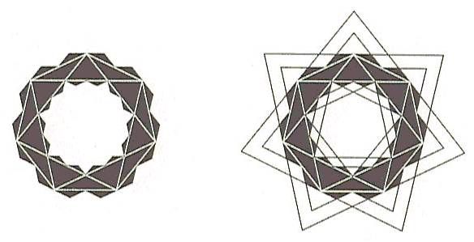

**8.6 ábra** Az egyik első gabonakör, ami hétszeres geometrián alapul, Tawsmead Copse-nál, Alton Barnes, Wiltshire-ben jelent meg 1998. augusztus 9-én (6.2 ábra). A balra levő ábrában a fehér vonalak mutatják a tényleges alakzatban talált szerkesztő vonalakat. A jobb oldali ábra ugyanezt az alakzatot mutatja, de mindazokkal a hétszögekkel, amik a megszerkesztéséhez szükségesek. Más szavakkal, a végső alakzatban a sok hétszög közül csupán kettő jelent meg. (Janssen, 66-72. old.).

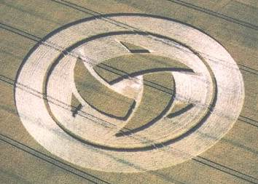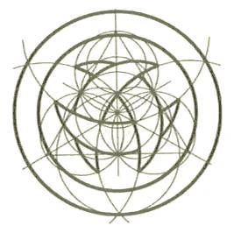

**8.7 ábra** *Balra:* A „delfinek”, Barbury Castle, Wiltshire, 1999. július 23 *Jobbra:* A végső állapot ezen alakzat Bert Janssen általi kiszerkesztésében (47-9. old.). Két háromszögre mindenképpen szükség van a sarlóalakok elhelyezéséhez és elkészítéséhez, de mindkettő hiányzik a végső alakzatban.

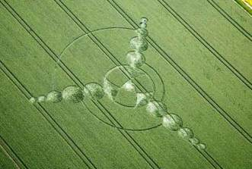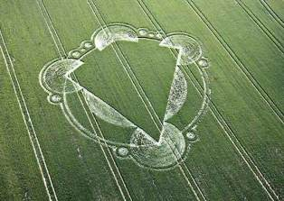

**8.8 ábra** *Balra:* East Field, Alton Barnes közelében, Wiltshire, 2007. június 3. *Jobbra:* Milk Hill, Alton Barnes közelében, 2007. június 7. Egy részletes elemzésben [Bert Janssen](http://www.cropcirclesandmore.com/geometries/200701efa.html) kimutatja, hogy ez a két alakzat tökéletesen egymásra illeszthető, az eredményül kapott alakzat pedig a háromszoros geometriától a kilencszeresig mindent megtestesít, beleértve a kör négyszögesítését is (lásd a 12. fejezetet). A háromszoros, hétszeres és kilencszeres geometriát bemutató [diagramok](http://www.cropcirclesandmore.com/geometries/200702mhm.html) az alábbiakban láthatók.

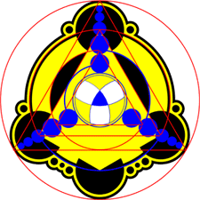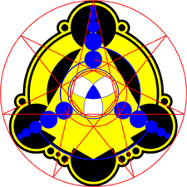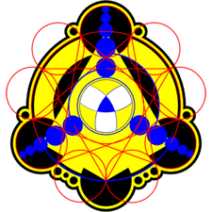

# 9. Megtévesztők és leleplezők

Összességében a tömegmédia félrenevelte és félretájékoztatta a közvéleményt a negatív és elfogult beszámolóival a gabonakör-jelenségről. A hangsúlyt a drámai történetekre helyezték a megtévesztőkről a komoly kutatások helyett. A gabonakör-kutatókat néha rábírták, hogy látogassanak meg hamisítvány köröket, és amikor egyesek beleestek abba a csapdába, hogy elhamarkodottan hitelesnek nyilvánították azt, ezt az egész jelenség nevetségessé tételére használták fel. Ez olyan, mintha azt mondanánk, hogy mivel egyes embereket becsaptak hamis gyöngyökkel, így igazgyöngy nem is létezik.

Eltjo Haselhoff kutatót egyszer meginterjúvoltak egy gabonakör belsejében. Az interjú egy része így történt:

K: Gondolja, hogy ez egy egyszerű természeti jelenség?

V: Nem valószínű. Az alakzat túlságosan összetett, és nem hasonlít semmire, amit a természetben láthatunk.

K: Lehet ember által készített?

V: Természetesen.

Haselhoff gondosan elkerülte, hogy bármi határozottat kijelentsen az alakzat hitelességéről. Az interjú végén a három ember, aki az alakzatot készítette a föld tulajdonosának közreműködésével, felfedte magát, Haselhoff pedig gratulált nekik az erőfeszítéseikért. Ez azonban nem az a forgatókönyv volt, amit a program készítői elképzeltek, így az interjút megszerkesztették, mielőtt azt adásba tették úgy, hogy Haselhoff éppen az ellenkezőjét mondta annak, amit valójában kijelentett:

K: Lehet ember által készített?

V: Nem valószínű. Az alakzat túlságosan összetett, és nem hasonlít semmire, amit a természetben láthatunk.

Egyes gabonakör-leleplezők még szándékos rongáláshoz is folyamodnak. Az egyik alkalommal vasreszeléket szórtak szét a ledöntött szárakra, ami után a növényeken és a talajon elvégzett kémiai elemzéseket kigúnyolták. Az ilyen kétségbeesett és gátlástalan taktikák talán annak a jelei, hogy egyes leleplezők mennyire bizonytalannak érzik magukat. Olyan esetek is vannak, amikor a bajkeverők utólag csináltak lyukakat olyan alakzatokban, amelyek feltehetően hitelesek voltak, hogy ember által készítettnek tűnjenek.

Colin Andrews és Pat Delgado által szervezett gabonakör felügyeleti műveletet hajtottak végre 1990 júliusában Bratton Castle közelében, ahol sok gabonakör jelent meg. A terület birtokosa a Brit Védelmi Minisztérium volt, és két katonatiszt a legkorszerűbb kamerákkal segítette a műveletet. A második éjszaka Andrews kapott egy hívást, hogy egy összetett gabonaalakzat jelent meg, és sikerült filmre venni. Még mielőtt megvizsgálták volna az alakzatot, buta módon közölte a médiával, hogy az alakzat hiteles. A vizsgálat során azonban kiderült, hogy egy gyenge hamisítványról van szó, egy horoszkóp-játék tábláját és egy fakeresztet még ott is hagytak a főkör közepén, feltételezhetően azért, hogy a new age hívőkre utaljanak velük. Később előkerült olyan bizonyíték, ami azt sugallta, hogy a Brit Védelmi Minisztérium rendelte meg a megtévesztő mintázat elkészítését abból a célból, hogy hiteltelenítse a jelenséget és a kutatókat. Tíz nappal a hamisítvány alakzat készülte után egy valódi gabonakör jelent meg a Bratton Castle alatti mezőn egy örvénylő mozgás során, ami 15 másodpercnél rövidebb ideig tartott, de a videokazettát később ismeretlen személyek eltávolították a lezárt tartóból. (Andrews, 2003, 131-6. old.)

Közvetlenül az 1991-es Doug- és Dave-féle csalás után a megtévesztések száma meredeken emelkedett. A következő néhány év eredeti alakzatok számos gyenge utánzatát hozta el, köztük mosolygó arcokat, trágár szavakat, férfi nemiszerveket és egy ejakuláló péniszt is. Azóta a megtévesztők több csoportja is hatásosabb körkészítő tudást fejlesztett ki. De még a legjobb ember általi próbálkozásokból is hiányzik az elfektetés és a rétegezés összetettsége, amit a legjobb eredeti alakzatokban megfigyelhetünk. A megtévesztések lehetnek formásak, de általában hiányoznak belőlük a harmonikus geometriai arányosságok, a megtévesztők hajlamosak arra, hogy elvessék a sok gabonakörben megtalálható szent geometriát, mint véletlen és jelentéktelen tényezőt.

A megtévesztők nem tudják azokat a biofizikai anomáliákat sem előállítani, amik az eredeti gabonaalakzatokban találhatók, mint a nem eltörő szárak a megnyúlt bütykökkel és kifújási üregekkel. Egy gabonakör-kísérletben 2002-ben például három hallgatónak a Massachusetts-i műszaki főiskoláról nem sikerült semmi olyan növényi vagy talaj rendellenességet előállítani, amiket a BLT-csoport beazonosított ([bltresearch.com](http://www.bltresearch.com/published/mit.php)). Az emberi készítésű alakzatokban mindig valamilyen súlyt használnak a gabona ledöntésére, ami törött, sérült növényeket eredményez. Egy eredeti alakzatban a magokat nem ütik ki a magágyból, és a növények szabályosként folytatják a növekedésüket.

Egy másik komoly probléma az alakzat létrehozására rendelkezésre álló idő mennyisége. Egyes összetettebb mintázatoknak még a papíron történő megrajzolásához is sok időre és erőfeszítésre van szükség. Azok megvalósítása a mezőkön kiterjedt mérési munkákat igényelne, és a földmérők úgy becsülik, hogy több napos munkába telne kicövekelni a legkifinomultabb mintázatokat. Viszont a gabonaalakzatok rendesen egy éjszaka alatt jelennek meg, és a félig befejezett vagy felhagyott alakzatok száma viszonylag kicsi, még ha Dél-Anglia mezőit minden nap át is kutatják a levegőből a gabonakör-szezonban.

A Stonehenge-i Julia-sorozat (3.11 ábra) ragyogó napsütésben jelent meg egy 15 perces idősávban. A szemtanúk arról számolnak be, hogy látták a gabonakörök kialakulását 20 másodperc alatt, és lehet, hogy a ledöntési folyamat a hiteles összetett gabonamintázatokban ugyanennyi ideig tart, bár az, hogy mennyi ideig (és milyen eszközzel) készülnek, nem ismert. Több nagyobb gabonaalakzatról, amik szinte azonosak, úgy tudni, hogy ugyanazon az éjszakán jelennek meg, meglehetősen nagy területen.

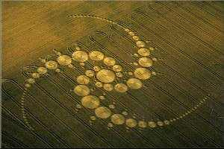

**9.1 ábra** „Háromszoros Julia-sorozat”, Avebury Trusloe, Wiltshire, 1996. július 29. 196 tökéletesen osztályozott kör csavarodik ki a központból, és éri el a 330 m átmérőt. Összekötve a három karon levő körök megfelelő középpontjait három vonallal, egyenlő oldalú háromszögek sorozatát kapjuk, amik döbbenetes pontossággal tekerednek, forognak és szétterjednek a központból kifelé. Egy amerikai földmérő vállalat kijelentette, hogy a Háromszoros Julia-sorozat kijelölése ilyen mértékű pontossággal 3-5 napba telne, amihez további kettő kellene a számításokhoz, és további három, ha éjszaka kellene dolgozni.

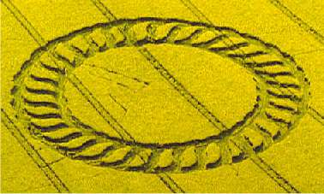

**9.2 ábra** „Május-kerék”, olajrepce, Silbury Hill, Wiltshire, 1998. május 14. Ez a 33 lángú alakzat hajnal 3 és 5 között jelent meg. A központja 7 m-re fekszik benn az érintetlen gabonában.

Sokkal könnyebb azt kijelenteni, hogy készítettünk egy gabonaalakzatot, mint ténylegesen meg is csinálni. A megtévesztők azon kijelentéseivel, hogy rendkívül összetett, hiteles alakzatokat készítettek, nincs mit tenni. Például három tréfacsináló, akik magukat „Sátán csapat – Körkészítőknek” nevezik, azt állítja, hogy ők készítették a Stonehenge-i Julia-sorozatot. A megtévesztők ritkán szolgáltatnak bármilyen bizonyítékot is állítólagos hőstetteikről, néha pedig hiteltelenné teszik saját állításaikat azzal, hogy megmutatják tudatlanságukat az állítólag általuk készített alakzatok jellemzőivel kapcsolatban.

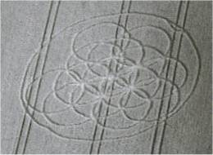

**9.3 ábra** Megtévesztő „Élet virága”, Alton Priors, 1997. A mérési hibák teljes zűrzavart teremtettek.

Egyes megtévesztők elismerik, hogy működik egy eredeti paranormális gabonakör jelenség a megtévesztések mellett, sőt, még azt is állítják, hogy a valódi körkészítő erők sugalmazták őket. Egyesek rendellenes hangokat és fényeket tapasztaltak meg kinn, a mezőkön. Az egyik alkalommal, amikor egy csapat visszament, hogy ellenőrizze a korábban általuk készített kört, egy új kört fedeztek fel ugyanazon a mezőn, és egy narancsszínű fénygömböt láttak onnan kiáradni. Egy másik csapat éppen nekifogott egy gabonaalakzat elkészítésébe, amikor két fénygömb jelent meg, és üldözte el őket a mezőről. A megtévesztő alakzatokhoz tett kiegészítések néha azt eredményezik, hogy összhangba kerülnek a valódi alakzatokban található szent geometriai arányokkal.

1991 nyarán Terence Meaden és japán tudósok egy csoportja egy mezőt felügyelete alá vont elektronikus eszközökkel, beleértve a radart, magnetométereket, éjjellátó videót és mozgásérzékelőket. Köd leple alatt egy kis súlyzóalakzat jelent meg, noha egyik érzékelő-berendezés sem észlelt semmilyen betolakodót. Egy katonatiszt, aki a Salisbury Plain gykorlóterein állomásozott, keresztüljött egy gabonakörön, egy aktív aknamezőn.

1995-ben egy ötágú csillag jelent meg a zeneszerző Andrew Lloyd Webber vidéki birtokán Kingsclere-ben, annak ellenére, hogy a birtokot egy 24 órás biztonsági csapat vigyázta. Miközben kiterjedt területek voltak felszerelve érzékelőkkel és mikrofonokkal, egy kutatócsoport kezdte vizsgálni az a mintázatot, ami érkezésük után perceken belül megjelent. Viszont senki nem vette észre a mintázat keletkezését. Webber nyaralni volt abban az időben, és a biztonsági személyzet felhívta, hogy elmondja neki, mi történt. Mivel meg volt győződve, hogy minden gabonakör szélhámosság, dühös volt, és tudni akarta, hogy a megtévesztők hogyan jutottak oda. Amikor elmondták neki, hogy semmilyen megtévesztő nem volt, sírva fakadt!

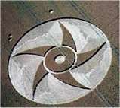

**9.4 ábra** A gyönyörű gabonaalakzat, amitől Andrew Lloyd Webber könnyekben tört ki – még ha soha nem is nézte meg.

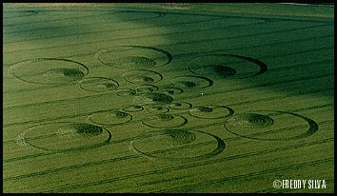

**9.5 ábra** Nyolcszoros geometrián alapuló, holdsarlókból álló összetett alakzat, Ogbourne St. George, Wiltshire Downs, 2003. június 15. Ahogyan a West Overton alakzatnál is (3.20 ábra), a növényeket szokatlan módon fektették el: a középső körben egy központi spirálmozgás forgott kifelé nyolc csavarban, ott a szárak alig érintik a talajt, közöttük a maradék növényeket úgy tűnik, óvatosan kb. 20 fokkal elhajlították a függőlegestől. Olyan volt, mintha valakik egyszerűen a kezükkel könnyedén megfésülték volna a fiatal búzát. Amint a növények talpra álltak, más részeken nőttek tovább eltérő bütykökből kiindulva, egyfajta hullámzó hatást keltve, amit nem lehet félrevezetésből megcsinálni.

Meg kell jegyezni, hogy a megtévesztőket viszonylag kevés esetben kapták el tevékenységük közben. Csak egy ember van, aki ellen valaha is vádat emeltek gabonakör készítésére, mert általában nincs elegendő bizonyíték a megtévesztésre, hogy büntetést szabjanak ki. A kérdéses embert £140-re bírságolták 2001-ben, miután elkövette azt a hibát, hogy elfaxolta alakzatának másolatát egy amerikai rádió beszélgetős műsorának riporteréhet, mielőtt elkészítette azt. Egyes megtévesztők előre engedélyt kapnak farmerektől a „gabona-műalkotásuk” elkészítésére, és pénzt fizetnek érte.

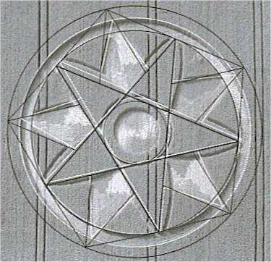

**9.6 ábra** 1994-ben a science-fiction író, Arthur C. Clarke öt művészt bérelt fel, hogy készítsenek egy 30 m-es, 10 szirmú virágot a gabonakörök leleplezésének dokumentálásához. Két napig tartott a kis alakzatot elkészíteni fényes nappal, minden növényt összezúzva, és lyukak tucatjai hagytak himlőhelyeket az agyagos talajon. A Freddy Silva (2002, 194. old.) által készített rekonstruálás feltárja az eltéréseket a mezőbeli geometria (fehér) és aközött, ami az ötszögletű alakzathoz szükséges lett volna (fekete).

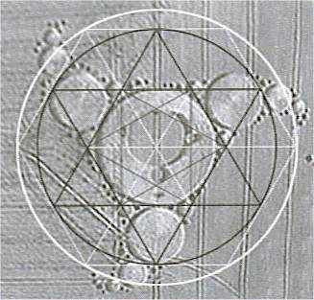

**9.7** **ábra** 1998-ban a National Broadcasting Corporation (NBC) fizetett a Team Satan-nak, hogy készítsen egy gabonakört Új-Zélandon. A kész eredmény a levegőből lenyűgözőnek látszott. Amint azonban befejezték a filmezést, az alakzatot learatták, és egyetlen kutatónak sem engedték meg, hogy megvizsgálja a gabona elfektetését. A földön készült fényképek törött és összezúzott szárak összevisszaságát mutatták, annyira sokatmondók voltak, hogy gyorsan eltávolították azokat az internetről. A fenti kép azt mutatja, hogy az egész alakzatnak mennyire nem sikerült a háromszög/hatszög geometriát eltalálnia. (Silva, 92. old.).

Az NBC dokumentálása elmulasztotta bemutatni vagy csak megemlíteni, hogy a megtévesztők mesterséges fényt használtak, két 40 tonnás darura felakasztva. Azt sem említették, hogy az egész alakzatot karókkal és zsinórokkal jelölték ki a filmezés megkezdése előtt. Még így is több mint öt órába tartott az elkészítés, ami több mint nyáron a sötétség óráinak a száma.

A megtévesztés mértéke jelentősen ingadozik. A mostani években úgy tűnik, hogy javulóban van, különösen az után, hogy több filmet és dokumentumot felszabadítottak a gabonakörökről 2002-ben. A különböző gabonakör kutatók becslése arról, hogy az egyes évadok alakzatainak hány százaléka megtévesztés, rendkívül változatos, a néhány százaléknyi megtévesztéstől kezdve a néhány százaléknyi eredetiig! Az alakzatok, amikről a megtévesztők azt *állítják*, hogy ők készítették, általában elérik az évad alakzatainak 10%-át, de azoknak a képződményeknek az aránya, amikről tények alapján be lehet bizonyítani, hogy ember által készítettek, gyakran ennél sokkal kisebb. 2004-ben világszerte a gabonaalakzatok 14%-áról tudjuk biztosan, hogy ember készítette.

Meg kell említeni, hogy Levengood ás csapata olyan biofizikai rendellenességeket talált, amiket nem lehet megmagyarázni mechanikus ledöntéssel az általuk megvizsgált mintegy 300 alakzat 90%-ában, amikbe beletartoztak az összetett formációk is és az egyszerű körök is. Sajnos, lehetetlen mintát venni minden gabonaalakzatból, hogy megvizsgálják az ilyen rendellenességeket, mert nagyon időrabló és költséges tevékenységről van szó, amiket szigorú tudományos eljárásrend szerint kell elvégezni.

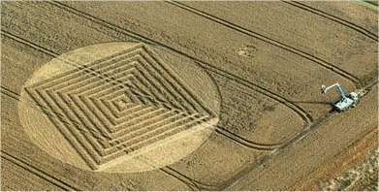

**9.8 ábra** West Kennett Long Barrow, Wiltshire, 2004. augusztus 10. A National Geographic TV felfogadta a Team Satan-t, hogy készítse el ezt az alakzatot a gabonakörök egy másik   
[dokumentált leleplezés](http://www.bltresearch.com/published/natgeo_comments.php)e céljából. Három embernek öt órába telt nappali megvilágításban. Azonban a dokumentálás azt a félrevezető benyomást keltette, hogy a csapat éjszaka készítette, mivel tartalmazott éjszakai felvételeket (amik hatalmas reflektorok alatt készültek) róluk, amint *tettetik,* hogy lefektetik a gabonát egy *meglévő* gabonakörben ([bltresearch.com](http://www.bltresearch.com/published/natgeo_cropcircleshow.php)).

# 10. Emberi kölcsönhatás

Számos példában úgy tűnik, a gabonakörök közvetlen válaszként jelentek meg egyének vagy egyének csoportja kívánságára, vagy az általuk tett megjegyzésekre. A jelenség mögött álló erők vagy értelmek úgy látszik, tudatában vannak annak, vagy befolyásolja őket, amit bizonyos emberek mondanak vagy gondolnak.

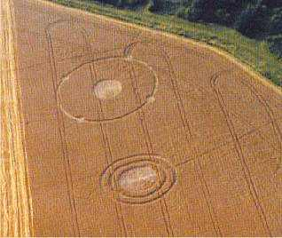

**10.1 ábra** 1988-ban egyik éjszaka Colin Andrews csendben azt kérte, hogy egy kelta kereszt jelenjen meg olyan közel a Dél-Angliai otthonához, amennyire csak lehetséges. Az által elképzelt pontos alakzat másnap megjelent a legközelebbi learatatlan mezőn, 6-8 km-re onnan, ahol lakott (Andrews, 2003, 32-3. old.).

1992. július 24-én az amerikai alapú idegen-kutató csoport, CSETI 18 tagja egy terepi kísérletet végzett, amelyben vizualizálták, hogy a CSETI logó megjelenik az égen és egy mezőn, a logó 3 kört tartalmazott háromszög-elrendezésben, utakkal összekötve. Ugyanez a jelkép megjelent másnap Oliver’s Castle-i egyik búzaföldön. Egy Wolstonbury Hill tetején, West Sussex-ben 1995. június 28-án a Southern Circular Research tagjai által végzett meditációs kísérlet azon az éjszakán egy olyan alakzat megjelenése követte, aminek az alakja megegyezett az általuk kivetítettel. Ez Felbridge-nél jelent meg, ugyanazon a vidéken, de nem pontosan ott, ahová várták (Thomas, 2002, 44, 151-2. old).

Amikor William Gazecki filmes megérkezett Angliába, hogy elkezdje filmezni a *Crop Circles: quest for truth* [Gabonakörök: az igazság keresése] (2002) című dokumentumfilmjét, azt kérte, hogy jelenjen meg egy gabonakör. Meg is jelent egy közvetlenül a hálószobája ablaka alatt azon az éjszakán. Egy másik alkalommal a felfedező és mérnök Mike Curry otthagyott egy felügyeleti tevékenységet Blackland, Wiltshire-ben, miután szemtanúja volt egy súlyzó alakú gabonaalakzat megjelenésének egy olyan mezőn, amit teljesen bekameráztak és infravörös sugarakkal védtek. A mintázat egy kis ködfoltban jelent meg anélkül, hogy bármilyen betolakodót észleltek volna. Curry elhagyta az őrhelyét, megkérdezve magától, hogy ez megtörténhetett-e bárhol, bármikor. Másnap arra ébredt, hogy egy ugyanolyan gabonaalakzatot talált a hálószobája ablaka melletti mezőn.

Egy nap, amikor Dél-Anglia fölött repült, a pilóta Busty Taylor megjegyezte Colin Andrews-nak, hogy szeretné valamikor megtalálni az összes korábbi gabonaalakzatot egyetlen megdöbbentő új alakzatba csomagolva megtalálni. Egy ilyen alakzat másnap megjelent, éppen az alatt, ahol a repülő volt, amikor Taylor kifejezte az óhaját (Andrews, p. 162).

# 11. Magyarázatok

Az 1980-as években a meteorológus Terence Meaden azt az elgondolást ajánlotta, hogy ionizált levegő kicsi, helyi forgószelei vagy a szeszélys időjárás által keletett plazmaörvények a felelősek a gabonamintázatok létrejöttéért. Amint a többszörös körök több gyűrűvel elkezdtek megjelenni, gyakran szimmetrikusan, a relatív méreteik pedig diatonikus arányokat mutatni, Meaden elmélete egyre inkább erőszakoltnak kezdett látszani. Azt tartotta, hogy a forgó örvények száraz, nyugodt időben keletkeznek, és csak a hegyek szélárnyékos oldalán. Az új gabonaalakzatok azonban ennek hamarosan ellentmondtak azzal, hogy mindenféle felszíni és időjárási viszonyok között megjelentek.

A bonyolult gabona-elfektetések további problémákat vetettek fel. Például egy 18 m átmérőjű körnél a növények szabványos, óramutató járása szerinti mozgással forogtak meg, de ebben az esetben a középpont irányába, és egy keskeny szalag a kerület mentén az óramutató járásával szemben forgott, és a központtól kifelé. Továbbá, amikor a szárakat felemelték, egy második réteget találtak alattuk, ami az első réteggel ellentétesen volt ledöntve. Meaden ragaszkodott az időjárás-magyarázathoz, úgy érvelve, hogy a forgószél hirtelen megváltoztatta a forgási irányát. A körkészítők erre úgy válaszoltak, hogy létrehoztak egy alakzatot két gyűrűs körrel a kör körül, amelyben minden elem ellenkezőleg forgott a következőhöz képest.

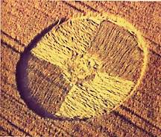

**11.1 ábra** „Szvasztika” alakzat, Winterbourne Stoke, Wiltshire, 1989. augusztus 12. Négy negyedben fektették le, mindegyik részt kifelé döntötték, különböző irányokban. A központban egy 3 m átmérőjű örvénylés volt, amelynek a növényei háromszor változtattak irányt átmenet nélkül, mielőtt elérték volna a negyedeket. A kerület körül egy 1 m széles óramutató járása szerinti szalag fekszik, részben a negyedek alatt. A szövési hatás eléréséhez a növények kör alakú foltjait láthatóan szinkronizálták, hogy egyszerre dőljenek le. Ez az alakzat egy újabb súlyos csapást mért Meaden elméletére.

A korai 1990-es években egy 100 m átmérőjű körnek, amely körül 3, egyenként 15 cm széles gyűrű volt, több nappal később egy negyedik gyűrűje alakult ki, amitől az alakzat 330 m átmérőjű lett. Nagyon valószínűtlen, hogy egy leszálló plazmaörvény vissza tudna térni, hogy kiegészítsen egy tökéletesen elhelyezett geometriai alakzattal egy egyhetes mintázatot. A piktogramok megjelenése 1990-ben, amik tartalmaznak egyenes vonalakat, négyszögeket, félköröket és „karmokat”, még nagyobb kihívások elé állították Meaden elméletét. Az1991-es Barbury Castle-i tetraéder (3.6 ábra) idejére az elmélet, hogy minden gabonakört egyszerű, természetes örvények hoztak létre mindenféle irányító értelem nélkül, alapvetően összeomlott. Ennek beismerése helyett Meaden azt választotta, hogy elutasít megtévesztésként bármilyen alakzatot, amit nem lehetett megmagyarázni az elméletével!

A BLT kutatócsoport elmélete arról, hogyan készülnek a gabonaalakzatok, sok szempontból egyezik Meaden-ével. Azt feltételezik, hogy a mintázatokat önszerveződő ion plazma örvények hozzák létre, de ezek nem meteorológiai plazma rendszerek, amelyek az ionoszférából származnak, egy olyan alacsony energiájú plazmarégióból, ami a légkörünkben kb. 65 km magasan kezdődik. Sokáig azt hitték, hogy az ionoszféra és a föld felszíne között semmilyen kapcsolat sincs, de az elektromos felvillanásokról (vagy „manókról”) most már tudott, hogy rendszeresen megjelennek a viharfelhők (13 km magasan) és az ionoszféra között. A BLT-csoport azt feltételezi, hogy az ilyen plazmoidok néha elérik a földet, különösen a hajnal előtti órákban, és hogy amint leereszkednek, a mágneses összehúzódási hatás azt eredményezi, hogy méretükben összezsugorodnak, és gyorsabban pörögnek.

A csoport feltételezi, hogy ugyanaz az okozó hatóerő húzódik meg a nem-geometrikus gabonaalakzatok mögött, ahol ugyanazok a szárak és megnyúlt növényi bütykök találhatók meg, mint az eredeti gabonakörökben. Bár a plazma spontán módon szerveződik örvénnyé, ha az energiaszint túl magassá válik, az örvény mintázata felbomlik, és az erők bizonytalanul és kaotikusan sülnek ki.

A csoport azt állítja, hogy bizonyos gabona-elfektetéseket meg lehet magyarázni két egymásra ható, ellentétes forgású plazmaörvénnyel. De mit kezdjünk mindazzal a számos más bonyolult és többrétegű elfektetéssel? Kétséges, hogy plazma rendszerek által kibocsájtott erőteljes mikrohullámok nagyon rövid kitörései meg tudják-e teljesen magyarázni a megnyúlt bütyköket és kivezető üregeket, és nyilvánvalóan nem tudják megmagyarázni a gabonakörök talajában levő agyagásványok megnövekedett mértékű kristályosodását. E két jelenség közötti összefüggés erősen azt sugallja, hogy bármi is okozza az erősebb kristálynövekedést az agyagásványokban, ugyanaz felelős a növények rendellenességeiért. Ráadásul a mikrohullámok a talajt és a növényeket sterillé tehetik, de ilyet rendkívül ritkán figyeltek meg gabonakörökben.

Freddy Silva feltételezi, hogy ultrahang és infrahang vehet részt a gabonaalakzatok készítésében. A hanghullámok kiválthatnak gőzüregesedést a növényszárak belsejében, a másodperc töredékéig létrehozhatnak 5000 fokos hőmérséklet-növekedést is. Silva azt állítja, hogy ez meghajlíthatja a szárakat, különösen a tő környékén, ahol a víz koncentrációja a legmagasabb. Ezt a hipotézist még nem tesztelték.

A gabonakör alakzatok világos fejlődése az elmúlt 2-3 évtized folyamán nem magyarázható meg egy tisztán természeti, véletlenszerű jelenséggel. Egy tisztán spontán energiarendszer is aligha valószínű, hogy kiegészít geometriai elemekkel egy korábbi alakzatot. A plazma leginkább spirálba rendeződik, és a leggyakoribb mintázat egy megforgatott korong, amit koncentrikus körök vesznek körül. Viszont ahogyan a BLT-csoport elismeri, „Próbára teszi a képzeletet annak kigondolása, hogy egyes bonyolultabb mintázatok hogyan jöhetnek létre pusztán a plazmafizikából következően”.

A szemtanúk beszámolói a gabonakörök keletkezéséről, a velük járó változatos hatásokról, amiket a gabonakörök az emberekre, állatokra és eszközökre kifejtenek, azt sugallják, hogy nem minden gabonakört hoz létre ugyanaz a mechanizmus. Néha a gabonát erős légmozgás dönti le, és az égből induló, a földet elérő fénytölcséreket vagy csöveket látnak, néha fényeket látnak bármilyen forgószél nélkül, néha pedig azt látják, hogy a gabona bedől, és semmilyen nyom nem utal az érintett erő természetére. Az a tény, hogy a növényi szövetek hajlékonnyá válnak az elfektetés pillanatában, és hogy a talajban levő agyagásványok megnövekedett kristályosodáson mennek keresztül, azt jelzi, hogy nem hagyományos energiák vesznek részt a folyamatban. Lehetséges, hogy spontán plazma örvények felelősen nem-geometriailag ledöntött gabonáért és egyes sima, díszítés nélküli körökért. De szemmel látható, hogy valamilyen formájú értelemnek érintettnek kell lennie az összetett mintázatok megtervezésében és kivitelezésében.

Ami a gabonakörök körül gyakran látott fénygömböket illeti, az a kérdés, hogy vajon ezek készítik-e az alakzatokat (talán valamilyen magasabb értelem irányításával), vagy felkutatják azokat, vagy felhasználják az energiájukat. Bizonyos fényformák kíváncsi teremtményekként vagy [bioformákként](http://davidpratt.info/ufo2.htm) viselkednek. A fénycsövek jelezhetik azt, hogy a gabonaalakzatokat fentről vetítik le a földre. Egyes mintázatok anélkül jelennek meg, hogy bármilyen furcsa fényjelenséget észlelnének, de nem szabad elfelejteni, hogy a pszichikusok beszámolnak olyan fények látásáról is, amik láthatatlanok a fizikai szerveink számára.

Egyes emberek azt állítják, hogy a gabonakörök a földönkívüliektől származó közlések. A lefektetett gabonát egykor repülő csészealjak leszállásának tulajdonították. Amikor észrevették, hogy a gabonát megforgatják ahelyett, hogy összezúznák, a jelenséget az űrhajó hajtási rendszerei energia mezőinek tulajdonították. Amikor az alakzatok összetettebbekké váltak, azt feltételezték, hogy az idegenek energiasugarakat használnak a létrehozásukhoz, vagy szondákat küldenek ki fénygömbök formájában, hogy elkészítsék a mintázatokat.

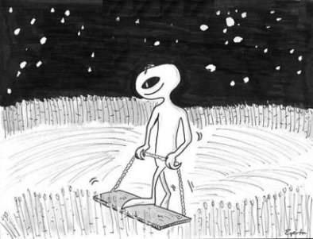

[colinandrews.net](http://www.colinandrews.net/Cartoons.html)

Több ok van azt gondolni, hogy az ufó-jelenségnek több köze van a mi valóságunk fizikai szintje és a földünket körülvevő és átható asztrális vagy éterikus birodalmak erői és lényei közötti kölcsönhatáshoz, mint „hús-vér” teremtmények látogatásához más bolygókról (lásd: [UFOs: the psychic dimension](http://davidpratt.info/ufo1.htm)). Vannak nyilvánvaló párhuzamok a gabonakör jelenséggel – a fénylő légi jelenségek érintettsége a legkézenfekvőbb példa. Ahogyan bizonyos gabonaköröknél, úgy azokon a helyeken is rendkívül összetömörített talajról érkeznek jelentések, ahol ufók szálltak le, és erős mikrohullámú kibocsátásokat feltételeznek az érintett energiák lehetséges jelöltjeként. Mind az ufók, mind a gabonakörök működési hibákat okozhatnak elektromos eszközöknél. Az állatok pedig gyakran furcsán reagálnak az ufó-megjelenések helyszínén vagy közelében, pontosan úgy, ahogyan a gabonakörök esetében is.

Mind a gabonakörök, mind az ufó-megnyilvánulások hajlamosak bizonyos helyeken csoportosulni, pl. geológiai törésvonalak és vízforrások közelében. Az ufó-észlelések nagy része Dél-Anglia Wessex-háromszögének mészköves területei és víztárolói fölött történnek meg, amely egyben a gabonakör-tevékenység fő központja is. A varázsvesszős kutatók szerint az alakzatok olyan területeken helyezkednek el, ahol a földenergia-vonalak keresztezik egymást, vagy nagyon erősek, és ezek az energiagazdag területek lehetővé teszik a gabonakörök megnyilvánulásait.

Egyes emberek úgy hiszik, hogy sok gabonaalakzatot nem idegenek készítenek, hanem a hadsereg, amely titkos energiasugár technológiát használ. A hadsereg nyilvánvalóan érdeklődést mutat a gabonaalakzatok és a rejtélyes fénygömbök (és általában az ufók) iránt. Viszont semmi ok nincs azt gondolni, hogy akármivel is jobban értik az ilyen jelenségeket, mint a nyilvánosság összességében. A kutatásnak egyik ígéretesebb vonala, amit sok kutató is követni kezdett, a szokatlan földi energiák, az éterikus és pszichikus erők és a magasabb értelmek vizsgálata, amelyek képesek hatással lenni a mi egyéni és közösségi tudatunkra, de inkább földi teremtmények a *belső* térből, mint sem a *külső* térből.

A folyamatban részt vevő értelem lehetne *emberi* (akár megnyilvánul fizikai formában, akár nem), de az érintett lényeknek mindenesetre képesnek kell lenniük a paranormális erőkkel bánni, és irányítani a természet finomabb erőit ([„elementálokat” vagy „természetszellemeket”](http://davidpratt.info/twilight2.htm#t5)) a lehető legnagyobb pontossággal. Ezek a finomabb energiák létrehozhatnak mérhető elektromos és mágneses hatásokat a sűrűbb, fizikai szintünkön. Az a tény, hogy az eltorzult és megnyúlt növényi bütykök néha megtalálhatók álló gabonában is mind a gabonaalakzatokon belül, mind azokon kívül, míg egy alakzat szélei élesen körvonalazottak és pontosak, azt jelzi, hogy egy gabonaalakzat létrehozása két lépésből állhat. Először a gabonát „beindítják” vagy „programozzák”, hogy egy adott irányban dőljön le, majd felszabadítják az energiákat, amik a növények elfekvését okozzák, és ezeket az energiákat rábocsáthatják a ledöntött gabona tényleges határaira.

# 12. Jelentésük

Sok ember úgy hiszi, hogy a gabonaalakzatok szimbolikusan kódolt üzenetet hordoznak. Ahogyan a mitológia esetén, a szimbolizmus a képzeletünkre hat, és különböző értelmezéseket nyit meg. A legtöbb kutató azonban egyetért abban, hogy a gabonaalakzatok a „remény mandalái” nyugtalan világunk számára.

A gabonaalakzatok alapeleme a kör, ami az egységet, a határtalan teret és az egyetemes teremtő szellemet vagy isteni erőt jelképezheti. A gyűrűkkel és kísérő körökkel rendelkező gabonakörök néha kémiai elemek ábrázolásaira hasonlítanak a körülöttük keringő elektronokkal. Például, egy központi kör, ami körül négy kísérő kering (ötös csoport) a szénatomot jelképezi, annak négy külső elektronjával, ahogyan emlékeztet egy kelta keresztre is.

Két különböző méretű kör, amiket egy út köt össze, jelentheti a kommunikációt a fizikai és a szellemi világ között, míg egy összekötő vonal hiánya jelentheti a megszakadt kapcsolatot. Egy tömör kör néha a férfi princípiumot jelenti, egy gyűrű, vagy egy kör gyűrűvel pedig a női princípiumot. Ezeket egy úttal összekötve a megszentelt házasság jelképeivé válnak. Azonban ha a körök, gyűrűk, oszlopok, utak, karmok, stb. elrendezései, amiket az korai 1990-es évek összetett piktogramjaiban találtak, egy pontos szimbolikus nyelvet képviselnek, akkor eddig senkinek sem sikerült megfejteni azt. Meg kell jegyezni, hogy egyes gabonamintázatok megjelennek ősi, sziklába vésett ábrákon is. (Silva, 2002, 146. old.).

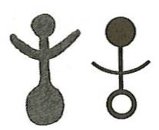

**12.1** **ábra** Föld istennő jelkép i.e. 2000-ből és piktogram Chilcomb-nál, 1990 (Silva, 151. o.).

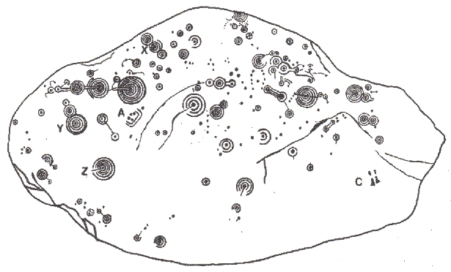

**12.2 ábra** Történelem előtti sziklavésetek egy most eltemetett kövön, Cochno, Bearsden közelében, Skócia (Collins, 2009, 95. old.). Alap gabonakör mintázatok, mint koncentrikus gyűrűk vonalakkal összekapcsolva, megszokottak a megalitikus művészetben.

A szentséges geometria kulcsszerepet játszik az egyre összetettebbé váló gabonaalakzatokban, amik a korai 1990-es évek óta jelennek meg. Két, egymást átfedő kör egy mandorlát alkot, ami a szellem és az anyag egyesülését jelképezi, és amit a Halak korszakával kapcsolnak össze. Sok jel a kör négyszögesítését kódolja, ami a szellem és az anyag összeolvadását jelenti.

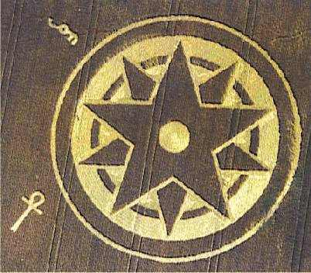

**12.3 ábra** Pentagram változat, Dadford, Buckinghamshire, 1998. július 4.

Spirálok, háromszögek, ötszögek és pentagramák, hatszögek, hétszögek, nyolcszögek, stb. mind megtalálhatók gabonaalakzatokban, mindegyik a maga szimbolikus jelentésével. Egy egyenlő oldalú háromszög például a beteljesülést jelenítheti meg. Három dimenzióban tetraéderré válik (négylapú piramissá), egy hermetikus kulcs jelképpé, az anyag elsődleges kötési mintájává. Ennek egyik legjobban ismert gabonaalakzatos megjelenése az 1991-es Barbury Castle tetraéder (3.6 ábra). A régi alkímiában a tetraéder háromszögének csúcsain levő golyók a három elsődleges alkímiai elemet, a sót, a ként és a higanyt jelentik. Az ötágú csillag vagy pentagram (ami az ötszöghöz hasonlóan az aranymetszés arányát mutatja) jelképezi az emberi lényt, mivel egy emberi alak kiterjesztett végtagokkal éppen beleillik. A hatágú csillag vagy az egymást átható háromszögek (amit Salamon pecsétjeként vagy Vishnu jeleként is ismerünk) jelképezi az egyetemes szellemet és anyagot.

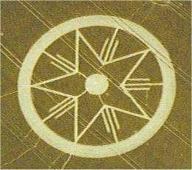

**12.4 ábra** A jóllét püthagoraszi jelképe, Bishops Cannings, Wiltshire, 1997. július 12/13.

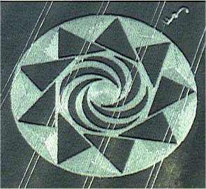

**12.5 ábra** Kilencszeres alakzat hat sarló alakú örvénnyel, Cherhill, Wiltshire, 1999. július 18.

A spirál alakú Stonehenge-i alakzat (3.11 ábra) számos dolgot jelképezhet: a Julia-sorozatként ismert, számítógéppel létrehozott fraktált, a zenei jelölésrendszerben használt alap hangjegykulcsot, a spirál alakot, ami a nautilus kagylóban és sok más természeti formában megtalálható és egy emlős csontvázat a csigolyák helyes számával. Egyesek szeretik összekapcsolni a Háromszoros Julia-sorozat (9.1 ábra) spirális motívumát a tibeti buddhista jelképpel, amit az „öröm kerekének” (vagy gakyil-nek) neveznek, ami az őseredeti energiát jelképezi, ugyanakkor a megvilágosodás három szintjét is, amikről a Dzogchen-tanítások beszélnek.

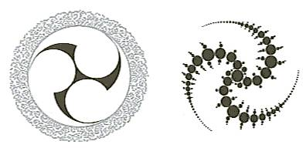

**12.6 ábra** A tibeti örömkerék és gabonakörös párja (Silva, 162. old.).

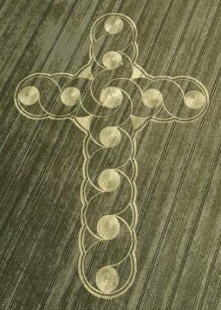

**12.7 ábra** Etchilhampton Hill, Wiltshire, 2008. augusztus 15. A kereszt egyetemes jelkép, ami a szellem (függőleges) leszállását jeleníti meg az anyagba (a vízszintes rúd).

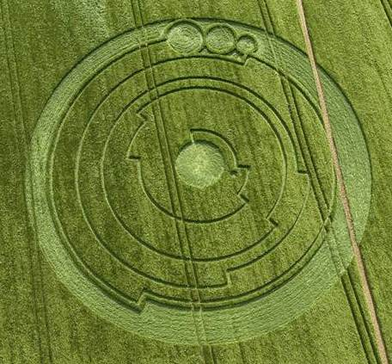

**12.8 ábra** Gyönyörű kilincsmű spirál, Barbury Castle, Wiltshire, 2008. június 1. Ahogyan lentebb látszik, az alakzat kódolja a pi (π), 3.141592654... értékét. A kört először 10 db 36º-os szeletre osztották. A középső körből kiindulva, a spirál első szegmense 3 szeleten keresztül halad, ami a 3-as számot jelenti, ennek a végénél van egy kicsi kör, ami egy tizedes vesszőt jelent. A spirál további szegmensei az 1, 4, 1, 5, 9, 2, 6, 5, 4 számokat jelenítik meg (a pi 10. számjegye valójában 3, de fel van kerekítve 4-re, mert a következő szám 5). A spiral három kicsi kör sorozatával végződik, ami egy hiányjelet jelent, jelezve, hogy a pi irracionális szám, ami a végtelenségig folytatódik (Glickman, 2009, 12. fejezet).

A (barna) vezető út, ami az alakzat jobb oldalán fut keresztül, jelzi azon négyzet egyik oldalának a helyzetét (a lenti ábrán kékkel mutatva), aminek a kerülete egyenlő a külső kör kerületével. Mivel a kör a szellemet jelzi, a négyzet pedig az anyagot, ezért a kör négyszögesítése (vagy a négyzet körösítése) jelképezheti a szellemi és az anyagi, a menny és a föld harmonikus egységesülését.

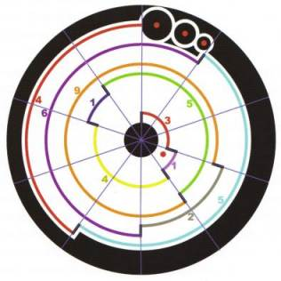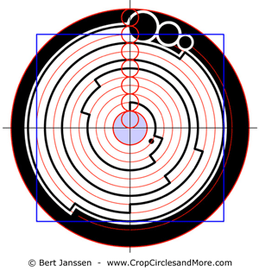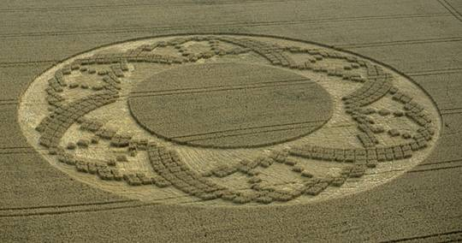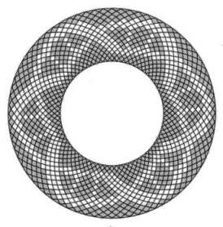

**12.9 ábra** Crooked Solely, Berkshire, 2002. augusztus 27. Azt mondják, az alakzat mitokondriális DNS-t jelenít meg. Ahogyan Allan Brown fenti diagramja bemutatja, ez 1296 lehetséges (gyémánt alakú) elemből áll, amiből 792 fekszik, és 504 áll. E két szám közötti arány 11:7. A kör kerületének az aránya az átmérőjéhez 22:7, ami 11:7-té válik félkör esetében. 504 = 7x72, míg 792 = 11x72. A szánjegyek mindkét sorozatának sok lenyűgöző permutációja és alkalmazása van. Például, 5040 mérföld a Föld sugara plusz a Hold sugara, 7920 mérföld pedig a Föld átmérőjével egyenlő. Feltűnő módon, a Föld és a Hold relatív méretei négyszögesítik a kört: a Földet befoglaló négyzet kerülete 31,680 mérföld, ami egyben egy olyan kör kerülete is, aminek átmérője egyenlő a Föld plusz Hold távolsággal (a 22/7-t használva a pi megközelítő értékeként); lásd [Patterns in nature](http://davidpratt.info/pattern1.htm), 7. fejezet.

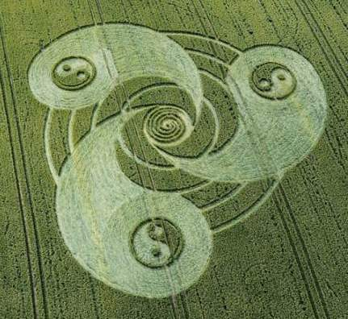

**12.10 ábra** Tripla yin-yang, Grey Wethers, Marlborough Downs, Wiltshire, 2009. július 14. A yin-yang szimbólum az ellentétek egyensúlyát jeleníti meg, a kettősség egységbe olvad össze. Ahogyan lentebb látható, kódolja a kör (piros) négyszögesítését (kék) is ([cropcirclesandmore.com](http://www.cropcirclesandmore.com/geometries/200803syy.html)).

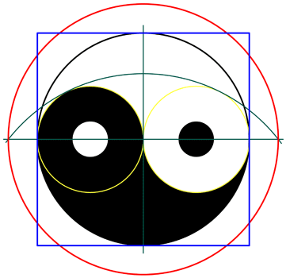

Ahogyan Michael Glickman (2009, xvi-vii. old) mondja, a fizikai világról általános megegyezéssel kialakított nézetünk nem tudja befogadni a gabonaköröket. A gabonakörök nyílt támadást jelentenek világlátásunk ellen. A témát kitartóan kerülik a zavarban levő tudósok, akik, miközben beismerik tudásuk teljes hiányát, bírálóan kapaszkodnak bele üres közhelyeikbe és mesterséges bizonyosságaikba. A média hasonlóképpen felületes dolgokat köpül ki, amik gyakran a „kicsi zöld emberek” szegényes viccével végződnek.

Hogyan tudná bárki is egy szemernyi megkülönböztető képességgel összekapcsolni ezeket a nemes és titokzatos ábrákat szélhámosok és csalók hitvány tömegének állításaival?

A széleskörű ellenállás ellenére, hogy a gabonaalakzatokat valami másnak, mint ember által készített tréfának lássuk, letörölhetetlen jelet hagynak a kultúránkban. Úgy tűnik, megdöbbentő szépségük, geometriai kecsességük, multikulturális jelképeik és rejtélyes eredetük megpróbál kíváncsivá tenni, magával ragadni és inspirálni bennünket. Úgy látszik, van egy teremtő értelem a gabonaalakzatok legtöbbje mögött, de olyan, ami inkább névtelen akar maradni, és ráhagyja mindenkire, aki egyáltalán figyelmet fordít a dologra, hogy magának vonjon le következtetést, mintha valamilyen intelligencia vagy intuíció tesztről lenne szó.

A gabonaalakzatokat hívják „időleges templomoknak”, és ez annyiban találó, hogy rokonságot mutatnak olyan helyekkel, amik évezredeken keresztül vallási és spirituális központok voltak. Dél-Afrikában a gabonaköröket „az istenek nagy köreinek” nevezik, amikor egy kör megjelenik, az emberek kerítést állítanak köré, táncokat és más szent szertartásokat mutatnak be a Földanya és a csillagistenek tiszteletére.

Colin Andrews azt mondta, hogy „a gabonakörök mindannyiunkat spirituálisan oldalba böknek”, „lökés a békére és a megvilágosodásra való magasabb törekvés irányába”. „felhívást kapunk, hogy tanuljunk – mondja –, és a tanításunk eszközei ősi spirituális jelképek, mandalák és más intuitív, természetes mintázatok. … Egy ébresztő hívást kapunk, és a mi felelősségünk, hogy tudomásul vegyük az üzenetet, és a cselekvés terére lépjünk”. (2003, 164-5. old.).

Senki nem tudja megmondani, meddig fognak a gabonaalakzatok ilyen nagy számban és ilyen összetett formákban megjelenni. Fognak tovább fejlődni? Az emberek minden évben csodálkoznak, hogy mennyire még összetettebbekké válnak, és a mintázatok készítői minden évben folytatják a meglepetések gyártását leleményes lángeszükkel. Valamilyen ponton – amikor céljaikat elérik, vagy a hajtóerő kiszárad – a mintázatok valószínűleg ismét lecsökkennek a ritka megjelenésre. Andy Thomas (2002, 174. old.) ezt írja:

Élvezzük az alakzatokat, amíg léteznek, és egyszerűen erősítsük meg a jelentőségüket azzal a ténnyel, hogy nagyszerű látványt nyújtanak, sokakat nagyon boldoggá tesznek, és egy kicsit mélyebbre visznek, kicsit bölcsebbekké tesznek a kérdések és felvetések, amiket keltenek…

Mert egy dologban mindenki, még a legelkötelezettebb szkeptikusok is egyetértenek, abban, hogy akárhonnan is származzanak, az alakzatok a legmagasabb szintű mesterséget képviselik…

Ha csak a kecsesség és a szépség *minden*, amit a gabonakörök elhoztak a világunkba, már elég okunk van arra, hogy hálásak legyünk.

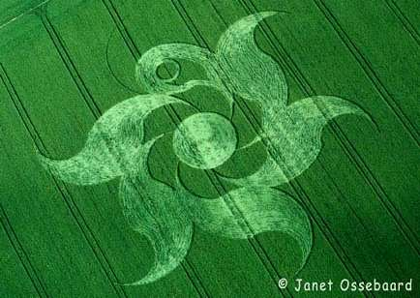

**12.11 ábra** Még nem kinyílt hatszirmú virág, Golden Ball Hill, Wiltshire, 2000. július 14.

# 13. Források

***Könyvek***

* Colin Andrews, with Stephen J. Spignesi, *Crop Circles: Signs of contact*, Franklin Lakes, NJ: New Page Books, 2003
* Jerome Clark, *Unexplained! 347 strange sightings, incredible occurrences, and puzzling physical phenomena*, Detroit, MI: Visible Ink, 1993
* Andrew Collins, *The New Circlemakers: Insights into the crop circle mystery*, Virginia Beach, VA: 4th Dimension Press, 2nd ed., 2009
* William R. Corliss (comp.), *Science Frontiers: Some anomalies and curiosities of nature*, Glen Arm, MD: Sourcebook Project, 1994
* Michael Glickman, *Crop Circles*, Glastonbury, Somerset: Wooden Books, 2005
* Michael Glickman, *Crop Circles: The bones of God*, Berkeley, CA: Frog Books, 2009
* Eltjo H. Haselhoff, *The Deepening Complexity of Crop Circles: Scientific research & urban legends*, Berkeley, CA: Frog Ltd, 2000
* Bert Janssen, *The Hypnotic Power of Crop Circles*, Enkhuizen: Frontier Publishing, 2004
* Lucy Pringle, *Crop Circles: The greatest mystery of modern times*, London: Thorsons, 1999
* Lucy Pringle, *Crop Circles: Art in the landscape*, London: Frances Lincoln Ltd., 2010
* Andy Thomas, *Vital Signs: A complete guide to the crop circle mystery and why it is not a hoax*, Seaford, East Sussex: SB Publications, 2nd ed., 2002
* Freddy Silva, *Secrets in the Fields: The science and mysticism of crop circles*, Carlottesville, VA: Hampton Roads Publishing Company, 2002

***Video/DVD***

* Michael Glickman and Patricia Murray, *The Crop Circles: History & geometry*, Crop Circle Radius, 1997
* Bert Janssen, *Crop Circles: The research*, Bert Janssen Productions, 2001

***Honlapok***

* [Temporary Temples](http://www.temporarytemples.co.uk), www.temporarytemples.co.uk
* [BLT Research Team](http://www.bltresearch.com), www.bltresearch.com
* [UK Crop Circles](http://ukcropcircles.co.uk), ukcropcircles.co.uk
* [Crop Circle Connector](http://www.cropcircleconnector.com), www.cropcircleconnector.com
* [Janet Ossebaard](http://www.circularsite.com/index1.html), www.circularsite.com
* [Bert Janssen](http://www.cropcirclesandmore.com), www.cropcirclesandmore
* [Frank Laumen](http://www.visiblesigns.de), www.visiblesigns.de
* [Silent Circle](http://www.silentcircle.co.uk/FRONT.2.html), www.silentcircle.co.uk
* [Colin Andrews](http://www.colinandrews.net/Crop_Circle_Research.html), www.colinandrews.net
* [Freddy Silva](http://www.cropcirclesecrets.org), www.cropcirclesecrets.org
* [Swirled News](http://www.swirlednews.com), www.swirlednews.com
* [Lucy Pringle](http://www.lucypringle.co.uk), www.lucypringle.co.uk
* [Crop Circle Research](http://www.cropcircleresearch.com), www.cropcircleresearch.com

***Fénykép források***

Steve Alexander: 0.1, 3.7-3.9, 3.11-3.13, 3.18a, 3.24, 3.25, 3.27-3.37, 4.4, 4.5, 6.3, 12.3, 12.7-12.10; BLT team: 3.2, 5.1-5.4; Freddy Silva: 4.1, 4.6, 8.5, 9.5, 12.4; Frank Laumen: 3.16, 6.2, 9.8, 12.5; Bert Janssen: 3.21-3.23, 3.26; Colin Andrews: 2.1, 3.10, 9.1, 10.1; Janet Ossebaard: 3.14, 3.19, 12.11; Andrew King: 6.1, 9.2; Andreas Müller: 3.17, 3.18b; Lucy Pringle: 3.20; Werner Anderhub: 3.15; Chad Deetkin: 4.3; John Haddington: 3.4; Jason Hawkes: 3.5; Terence Meaden: 3.3; Ron Russell: 4.2; Busty Taylor: 11.1; Richard Wintle: 3.6; Secret Circle: 3.38

1. W. C. Levengood: „Anatomical anomalies in crop formation plants”, *Physiologia Plantarum*, 92. szám, 1994, 356-63. old; W. C. Levengood: „Semi-molten meteoric iron associated with a crop formation”, *Journal of Scientific Exploration*, 9. szám, 1995, 191-9. old; W. C. Levengood és Nancy P. Talbott: „Dispersion of energies in worldwide crop formations”, *Physiologia Plantarum*, 105. szám, 1999, 615-24. old.
2. E. H. Haselhoff: „Dispersion of energies in worldwide crop formations” (Opinions and comments), *Physiologia Plantarum*, vol. 111, 2001, 123-4. old; Haselhoff, 2001, 71-81. old.
3. F. Grassi, C. Cocheo és P. Russo: „[Balls of light: the questionable science of crop circles](http://www.cicap.org/crops/jse_19_2_159-170_2005.pdf)”, *Journal of Scientific Exploration*, vol. 19, 2005, 159-70. old; www.cicap.org/crops/en. Haselhoff válasza és Grassi és társai viszontválasza: *Journal of Scientific Exploration*, vol. 21, 2007, 576-82. old.
4. Kezdve a zongora középső C-jével, a zenei skála minden következő fehér hangjának a frekvenciája a következő arányok szerint növekszik: C 1, D 9/8, E 5/4, F 4/3, G 3/2, A 5/3, B 15/8, C' 2. Az arány r = 2n/12, ahol n egy 0 és 12 közötti szám. A fehér hangjegy diatonikus arányokat akkor kapjuk, amikor n 0, 2, 4, 5, 7, 9, 11 és 12, míg az 1, 3, 6, 8 és 10 a fekete hangjegy diatonikus arányokat hozzák létre.